HUBUNGAN PARTISIPASI MASYARAKAT DENGAN KETANGGUHAN MASYARAKAT DALAM MENGHADAPI BENCANA BANJIR DI KELURAHAN GUNUNG KELUA KECAMATAN SAMARINDA ULU

KARYA TULIS ILMIAH



DI AJUKAN OLEH
ALIFA ACHITA AMYUNAS
17111024160127

PROGRAM STUDI DIPLOMA III KEPERAWATAN
FAKULTAS ILMU KESEHATAN DAN FARMASI
UNIVERSITAS MUHAMMADIYAH KALIMANTAN TIMUR
2019
Hubungan Partisipasi Masyarakat dengan Ketangguhan Masyarakat dalam Menghadapi Bencana Banjir di Kelurahan Gunung Kelua samarinda Ulu

Karya Tulis Ilmiah

Di ajukan Oleh:
Alifa Achita Amyunas
17111024160127

PROGRAM STUDI DIPLOMA III KEPERAWATAN
FAKULTAS ILMU KESEHATAN DAN FARMASI
UNIVERSITAS MUHAMMADIYAH KALIMANTAN TIMUR
2019

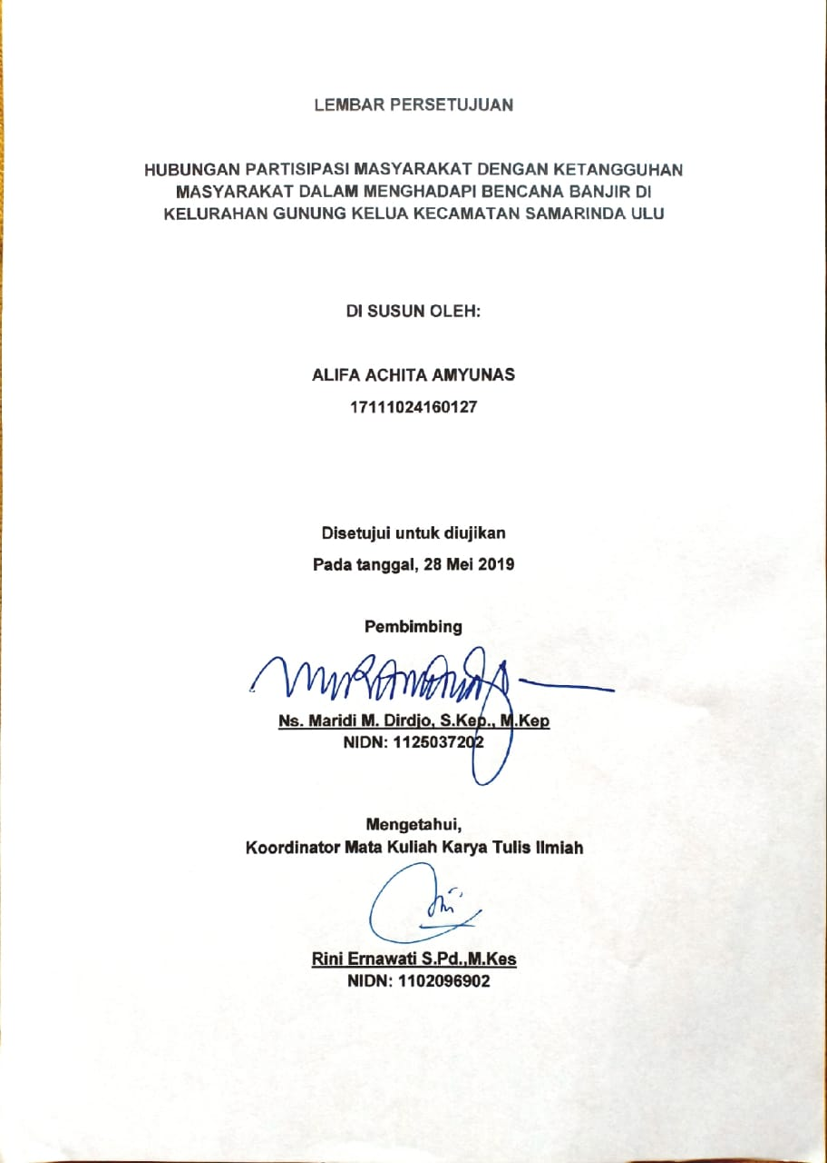

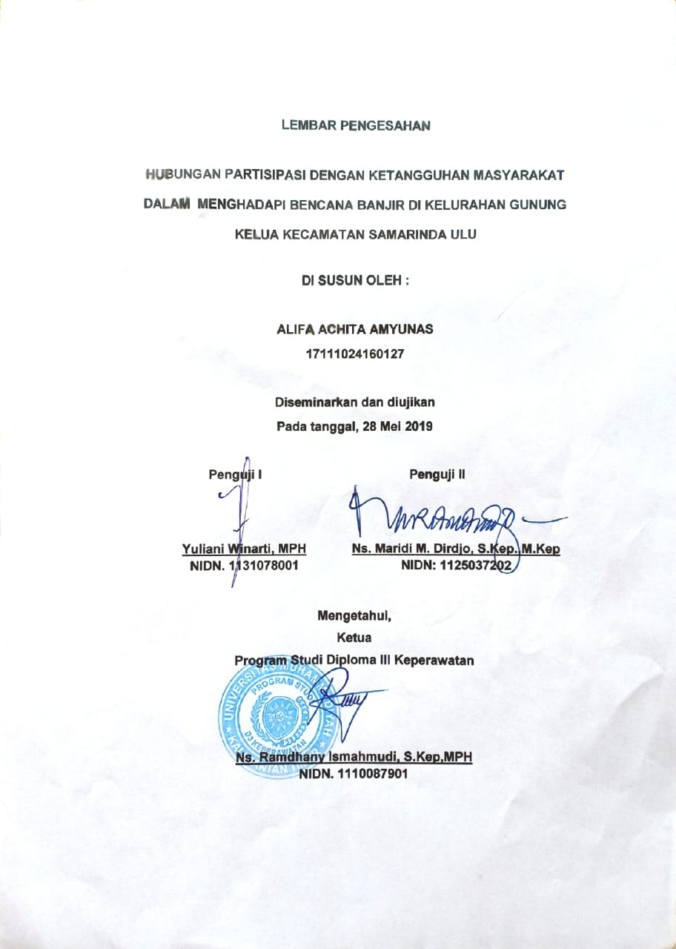

MOTTO
“Karena sesungguhnya sesudah kesulitan itu ada kemudahan, sesungguhnya sesudah kesullitan itu ada kemudahan. Maka apabila kamu telah selesai (dari sesuatu urusan), kerjakanlah dengan sungguh-sungguh (urusan) yang lain, dan hanya kepada Tuhanmulah hendaknya kamu berharap”
(QS. AL-INSYIRAH:5-8)

“Janganlah engkau bersedih, sesungguhnya allah bersama kita”
(QS. AT-TAUBAH:40)
“Niscaya Allah akan mengangkat (derajat) orang-orang beriman di antara kamu dan orang yang diberi ilmu beberapa derajat”
(QS. AL-MUJADILAH:11)

Hubungan Partisipasi Masyarakat dengan Ketangguhan Masyarakat dalam Menghadapi Bencana Banjir di Kelurahan Gunung Kelua Samarinda Ulu
Alifa Achita Amyunas^{1,} Ns. Maridi M. Dirdjo. S.Kep.,M.Kep²
Intisari
Latar Belakang: Menghadapi bencana banjir, masyarakat yang tangguh mampu memperoleh, mengerahkan, mengalokasikan, dan berpartisipasi secara aktif untuk mencapai tujuan masyarakat.
Tujuan Penelitian: mengertahui apakah ada Hubungan partisipasi masyarakat dengan ketangguhan masyarakat dalam menghadapi bencana banjir?
Metode Penelitian: jenis penelitian ini adalah bentuk kuantitatif dengan pendekatan Descriptive Correlation, populasi penelitian ini adalah 13 RT yang mengalami bencana banjir dengan jumlah 1.071 responden dan sampel yang digunakan adalah 91 responden. Analisis meliputi univariat dan bivariat menggunakan rumus Chi Square.
Hasil Penelitian: Hasil analisis bivariat menggunakan metode Chi-Square menunjukkan bahwa adanya hubungan antara partisipasi masyarakat dengan ketangguhan masyarakat dalam menghadapi bencana banjir di Kelurahan Gunung Kelua Samarinda Ulu dengan p value= 0,000 < α 0,05, sehingga H0 ditolak
Saran : BPBD Kota Samarinda harus membentuk relawan bencana ditingkat kelurahan sebagai wujud partisipasi masyarakat.

Kata Kunci: Partisipasi, Ketangguhan, Banjir

Correlation Between People’s Participation and People’s Toughness to Face Flood Disaster in Gunung Kelua Samarinda Ulu Sub-District

Alifa Achita Amyunas^{1,} Ns. Maridi M. Dirdjo. S.Kep.,M.Kep²
ABSTRACT
Background: To face flood disaster, people’s toughness could obtain, mobilize, allocate, and participate actively to achieve people’s aim.
Research Aim: to know if there were correlation between people’s participation and people’s toughness to face flood disaster?
Research Method: this research type was quantitative form with Descriptive Correlation approach, this research population was 13 RT which experienced flood disaster with total 1.071 respondents and samples used were 91 respondents. Analysis covered univariate and bivariate used Chi-Square formula.
Research Result: Bivariate analysis result used Chi-Square method showed that there were correlation between people’s participation and people’s toughness to face flood disaster in Gunung Kelua Samarinda Ulu Sub-district with p-value 0,000 < α 0,05, H0 was rejected.
Suggestion: BPBD Samarinda City should form disaster volunteer in sub-district level as people participation form.

Keywords: Participation, Toughness, Flood

KATA PAENGANTAR

Assalamualaikum Wr. Wb
Alhamdulillah, puji syukur penulis panjatkan kepada Allah SWT atas Rahmat, Taufik dan Hidayah-Nya yang diberi kepada penulis sehingga penulis dapat menyelesikan karya tulis ilmiah ini dengan judul “Hubungan Partisipasi Masyarakat Dengan Ketangguhan Masyarakat Menghadapi Bencana Banjir di Kelurahan Gunung Kelua Samarinda Ulu”. Sholawat serta salam tak lupa di sampaikan kepada Nabi Besar Muhammad SAW, beserta Keluarga, dan Sahabatnya, serta pengikutnya hingga akhir zaman.
Karya tulis ilmiah ini dibuat dalam rangka sebagai syarat memenuhi tugas akhir mata ajar keperawatan Riset Diploma lll Keperawatan di Universitas Muhammadiyah Kalimantan Timur serta sebagai kewajiban penulis sebagai mahasiswa saat ini yang memiliki kewajiban terhadap pentingnya sebuah penelitian yang harus dan terus di kembangkan mengingat kemajuan teknologi yang semakin tinggi perlu pula ditunjang oleh minat dan bakat mahasiswa saat ini melalui penelitian seperti ini.
Dalam penulisan proposal penelitian ini penulis banyak mendapatkan bimbingan dan dorongan dari berbagai pihak untuk itu perkenangkan penulis mengucapkan terima kasih kepada:

- Allah SWT yang telah memberikan akal dan pikiran yang jernih serta kesabaran dalam penyusunan proposal penelitian ini. Terima kasih juga telah menggunakan rasa sakit untuk mengingatkanku, mengoreksiku, mengarahkanku, dan menyempurnakan hidupku.
- Bapak Prof. Dr. H. Bambang Setiaji selaku Rektor Universitas Muhammadiyah Kalimantan Timur.
- Bapak Siswo, S.Sos,.Si selaku Kepala Kantor Kelurahan Gunung Kelua Kecamatan Samarinda Ulu.
- Bapak Ns. Ramdhany Ismahmudi, S.Kep,MPH, selaku Ketua Program Studi Diploma III Keperawatan Universitas Muhammadiyah Kalimantan Timur.
- Bapak Ns. Maridi. M. Dirdjo, M.Kep. Selaku dosen pembimbing yang telah memberikan masukan, saran, dan kritik dalam menyelesaikan proposal penelitian ini.
- Ibu Yuliani Winarti, S.KM.,MPH selaku penguji I dalam sidang proposal penelitian ini.
- Seluruh Staf Dosen dan petugas Perpustakaan Universitas Muhammadiyah Kalimantan Timur yang telah banyak memebantu penyusunan dalam menyelesaikan proposal ini.
- Seluruh masyarakat Kelurahan Gunung Kelua Kecamatan Samarinda Ulu yang telah berpartisipasi dalam kegiatan penelitian ini.
- Terima kasih saya sampaikan secara istimewa kepada kedua orang tua tercinta, kepada Bapak Achmad Syahruddin dan Mama Anita yang tidak ada henti dalam memberikan semangat, dukungan motivasi, do’a dan perhatiannya kepada penulis sehingga penulis dapat menyelesaikan karya proposal penelitian ini.
- Seluruh keluarga yang memberikan saya semangat, nasehat dan motivasi untuk menyelesaikan proposal penelitian ini.
- Kepada abang kami Arif Rahmawan yang telah banyak membantu saya, kemudian teman-teman seperjuangan saya saudari Rizky Amalia, Anti Rukmana, Anita Charolina, Dan seluruh sahabat DIII Keperawatan kelas 3A Universitas Muhammadiyah Kalimantan Timur yang tidak bisa saya sebutkan satu per satu.
Semoga Allah SWT senantiasa memberikan rahmat dan karunia-Nya kepada semua pihak yang telah memberikan segala bantuan tersebut diatas. Penulis menyadari bahwa proposal penelitian ini belum sempurna, baik dari segi materi maupun penyajiannya. Untuk itu saran dan kritik yang membangun sangat diharapkan dalam penyempurnaan yang akan datang.
Terakhir penulis berharap, semoga proposal penelitian ini dapat memberikan hal yang bermanfaat dan menambah wawasan khususnya di bidang Disaster (kebencanaan).
Akhir kalimat semoga atas segala amal kebaikan yang telah diberikan oleh semua pihak kepada penulis mendapat imbalan dari Allah SWT. Amin.
Samarinda, 22 Januari 2019

Alifa Achita Amyunas

DAFTAR ISI
Halaman
Halaman Judul i
Halaman Persetujuan ii
Halaman Pengesahan...................................................................................iii
Motto iv
Abstrac v
Kata Pengantar vi
Daftar Isi x
Daftar Tabel xii
Daftar Gambar xiii
Daftar Lampiran xiii
BAB I PENDAHULUAN 1
A...Latar Belakang Masalah 1
B...Rumusan Masalah 9
C...Tujuan Penelitian 9
1...Tujuan Umum 9
2...Tujuan Khusus 10
D...Manfaat Penelitian 10
1...Manfaat Teoritis. 10
2...Manfaat Praktis 10
BAB II TINJAUAN PUSTAKA 13
A...Telaah Pustaka 13
1...Bencana 13
a...Pengertian 13
b...Proses Terjadinya Bencana 14
c...Jenis-jenis Bencana 15
d...Faktor-faktor Penyebab Bencana 16
e...Karakteristik Bencana 18
f...Dampak Bencana 19
2...Banjir 20
a...Definisi Banjir 20
b...Kategori Banjir 21
c...Penyebab Banjir 21
d...Dampak Banjir 23
3...Ketangguhan Masyarakat 24
a...Definisi Ketangguhan 24
b...Faktor-faktor Yang Mempengaruhi Ketangguhan 25
c...Tujuan Ketangguahan 26
d...Strategi Dalam Meningkatkan Ketangguhan 26
e...Sifat Ketangguhan 27
5...Partisipasi Masyarakat 28
a...Definisi 28
b...Tujuan Partisipasi 29
c...Bentuk-bentuk Partisipasi 30
d...Faktor-Faktor Partisipasi 31
e...Macam-Macam Partisipasi 34
B...Kerangka Teori Penelitian 35
C...Kerangka Konsep Penelitian 36
D...Hipotesis 37

BAB III METODE PENELITIAN 38
A...Jenis dan Rancangan Penelitian 38
B...Populasi dan Sampel 39
C...Waktu dan Tempat Penelitian 43
D...Definisi Operasional 44
E...Instrumen Penelitian 46
F...Uji Validitas dan Reabilitas 50
G...Teknik Pengumpulan Data 54
H...Teknik Analisa Data 55
I...Jalannya Penelitian 61
J...Etika Penelitian 62

BAB IV HASIL DAN PEMABAHSAN 65
A...Gambaran Umum Lokasi Penelitian 65
B...Hasil Penelitian 65
C...Pembahasan 73

BAB V KESIMPULAN DAN SARAN...........................................................91
A...Kesimpulan 91
B...Saran 93

DAFTAR PUSTAKA 95

DAFTAR TABEL
Tabel 3.1 Data Responden 41
Tabel 3.2 Data Operasional Penelitian 44
Tabel 3.3 Instrumen Penelitian Kuesioner B 47
Tabel 3.4 Instrumen Penelitian Kuesioner C 48
Tabel 3.5 Hasil Uji Validitas 51
Tabel Jadwal Penelitian 64
Tabel 4.1 Data Demografi Usia 66
Tabel 4.2 Data Demografi Jenis Kelamin 67
Tabel 4.3 Data Demografi Tempat Tinggal 67
Tabel 4.4 Data Demografi Pendidikan Terakhir ..68
Tabel 4.5 Data Demografi RT Responden .69
Tabel 4.6 Data Analsis Univariat Variabel Independent Partisipasi .70
Tabel 4.7 Data Analsis Univariat Variabel Dependent ketangguhan .71
Tabel 4.8 Data Analisis Bivariat Partisipasi dengan Ketangguhan .72

DAFTAR GAMBAR
Gambar 2.1 kerangka Teori Penelitian 34
Gambar 2.2 Kerangka Konsep Penelitian 35

DAFTAR LAMPIRAN

Lampiran 1 Biodata Peneliti
Lampiran 2 Penjelasan Penelitian
Lampiran 3 Persetujuan Responden
Lampiran 4 Kuesioner Penelitian
Lampiran 5 Hasil SPSS
Lampiran 6 Jadwal Penelitian
Lampiran 7 Surat Izin Uji Validitas
Lampiran 8 Surat Balasan Izin Validitas
Lampiran 9 Surat Izin Penelitian
Lampiran 10 Surat Balasan izin Penelitian
Lampiran 11 Lembar Konsultasi
Lampiran 12 Dokumentasi

BAB I
PENDAHULUAN
- Latar Belakang
Wilayah Negara Kesatuan Republik Indonesia secara geografis terletak pada wilayah yang rawan terhadap bencana alam baik yang berupa tanah longsor, gempa bumi, letusan gunung api, tsunami, banjir dan lain-lain. Di samping itu bencana alam tersebut akibat dari hasil pembangunan dan adanya sosiokultural yang multidimensi, Indonesia juga rawan terhadap bencana non-alam maupun sosial seperti kerusuhan sosial maupun politik, kecelakaan transportasi, kecelakaan industri dan kejadian luar biasa akibat wabah penyakit menular (Depertemen Kesehatan, 2007).
Posisi Indonesia juga dikenal sebagai Ring of Fire (cincin api), hal ini dapat dilihat dari aspek geografis, klimatologis dan demografis. Letak geografis Indonesia di antara dua benua dan dua samudra menyebabkan Indonesia mempunyai potensi bagus dalam perekonomian sekaligus rawan dengan bencana (Badan Nasional Penanggulangan Bencana, 2012).
Bencana merupakan suatu pristiwa atau rangkaian peristiwa yang mengancam dan mengganggu kehidupan dan penghidupan masyarakat yang di sebabkan oleh faktor alam dan atau faktor non
alam maupun faktor manusia sehingga mengakibatkan timbulnya korban jiwa, kerusakan lingkungan, kerugian harta benda, dan dampak psikologis ( Perka BNPB No.02 Tahun 2012).
Indonesia merupakan salah satu negara yang banyak dilanda bencana. Selama periode 2000 sampai 2011, dari sekian banyak bencana secara nasional, 77 persen bencana yang terjadi merupakan bencana hidrometeorologi. yaitu banjir, angin puting beliung, longsor. Pada bulan Januari 2013, terdapat sekitar 120 kejadian bencana di Indonesia. Akibat bencana tersebut maka 123 orang meninggal, 179.659 orang menderita dan mengungsi, 940 rumah rusak berat, 2.717 rumah rusak sedang, 10.798 rumah rusak ringan, kerusakan fasilitas umum lainnya BNPB, 2013).
Ditinjau dari karateristik geografis dan geologis, wilayah Indonesia merupakan salah satu kawasan rawan bencana banjir. Sekitar 30% dari 5.000 sungai besar yang ada di Indonesia melintasi kawasan penduduk padat. Adanya faktor perubahan iklim, tata guna lahan dan kenaikan permukaan air laut seringkali meningkatkan kemungkinan terjadinya banjir pada saat musim penghujan. Banjir pada umumnya terjadi karena faktor kondisi dan peristiwa alam maupun pengaruh kegiatan manusia (Dewi, 2010).
Indonesia merupakan wilayah bercurah hujan tinggi, sekitar 2.000-3.000 milimeter setahun. Apabila suatu saat curah hujan melebihi kisaran (range)tersebut, maka banjir sulit dielakkan.
Menurut Schwab et.al (1981, dalam Somantri, 2008) banjir adalah luapan atau genagan dari sungai atau badan air lainnya yang di sebabakan oleh curah hujan yang berlebihan. Potensi bencana banjir di indonesia sangat besar di lihat dari topografi dataran rendah, cekungan dan sebagian besar wilayah adalah lautan. Curah hujan di daerah hulu dapat menyebabkan banjir di daerah-daerah yang tinggi permukaan tanahnya lebih rendah atau hanya beberapa meter di atas permukaan air laut (Suprapto, 2011:35).
Sering kali banjir dianggap remeh, sebagai anggota masyarakat, kita wajib berperan serta untuk bersiap sedia menghadapi ancaman bahaya banjir dengan persiapan dini serta pemahaman yang dalam serta pengetahuan menghadapi bencana, hal ini sangat diperlukan khususnya bagi masyarakat yang daerahnya berada dalam daerah rawan banjir. Kejadian banjir merupakan malapetaka yang tidak dapat dielakkan terutama apabila pada musim hujan. Pada umumnya banjir disebabkan oleh curah hujan yang tinggi di atas normal, sehingga sistem pengaliran air yang terdiri dari sungai dan anak sungai alamiah serta sistem saluran drainase dan kanal penampung banjir buatan yang ada tidak mampu menampung akumulasi air hujan tersebut sehingga meluap. Kemampuan/ daya tampung sistem pengaliran air dimaksud tidak selamanya sama, tetapi berubah akibat adanya sedimentasi, penyempitan sungai akibat fenomena alam dan ulah manusia, tersumbat sampah serta hambatan lainnya. (Badan Koordinasi Nasional Penanggulangan Bencana, 2007).
Banjir juga merupakan bencana yang relatif paling banyak menimbulkan kerugian. Kerugian yang ditimbulkan oleh banjir, terutama kerugian tidak langsung, mungkin menempati urutan pertama atau kedua setelah gempa bumi atau tsunami (BNPB, 2013).
Bukan hanya dampak fisik yang diderita oleh masyarakat tetapi juga kerugian non-fisik seperti sekolah diliburkan, harga barang kebutuhan pokok meningkat, dan kadang-kadang sampai ada yang meninggal dunia. beberapa contoh dampak atau kerugian banjir adalah hilangnya nyawa atau terluka, hilangnya harta benda, kerusakan permukiman, kerusakan wilayah perdagangan, kerusakan wilayah industri, kerusakan areal pertanian, kerusakan system drainase dan irigasi, kerusakan jalan dan rel kereta api, kerusakan jalan raya, jembatan, dan bandara, kerusakan system telekomunikasi, dan lain lain ( Kodoatie & Syarief 2006)
Dalam kondisi seperti inilah dibutuhkan ketangguhan masyarakat dalam menghadapi banjir khususnya di Kota Samarinda yang sering menjadi langganan banjir akibat hujan dan air sungai yang meluap. Masyarakat harus tangguh menghadapi bencana banjir yang sudah rutin menimpanya, ketangguhan ini dalam istilah asingnya disebut Resilient.
Resilient merupakan upaya untuk melindungi kegiatan-kegiatan yang dirasakan bermanfaat bagi kesejahteraan manusia dan kelestarian ekologi tetapi terancam oleh tekanan perubahan iklim. Menurut buku Panduan Pengembangan Resilient City di Indonesia. Resilient City atau yang disebut kota tangguh adalah kota yang memiliki kemampuan untuk kembali ke bentuk semula setelah mendapat resiko, tekanan, bencana. Dalam konteks kota, Resilient City diterjemahkan menjadi sebuah paradigma baru untuk memahami serta mengelola resiko bahaya dan perubahan iklim di perkotaan pada proses perencanaan, pemanfaatan dan pengendalian pemanfaatan kota melalui integrasi tata ruang. Kota tangguh (Resilient City) menggambarkan kapasitas kota yang berfungsi dengan handal, sehingga penduduk yang tinggal dan bekerja di dalamnya dapat bertahan hidup dan berkembang tanpa kawatir terhadap tekanan atau resiko bencana yang mereka hadapi.
Masyarakat tangguh ditandai dengan kemampuan mereka untuk mengelola resiko, untuk beradaptasi dan untuk memenuhi kebutuhan pangan khususnya saat terjadi banjir (Pasteur 2012). Ketangguhan masyarakat juga ditentukan oleh partisipasi masyarakat dalam penanggulangan bencana, seperti paparan Sastropoetro (1986 dalam Rini Handayani, 2011)
Partisipasi adalah keterlibatan yang bersifat spontan yang disertai kesadaran dan tanggung jawab terhadap kepentingan kelompok untuk mencapai tujuan bersama.
Pertisipasi warga menurut Sumarto (2004:17) adalah proses ketika warga, sebagai individu maupun kelompok sosial dan organisasi, mengambil peran serta ikut mempengaruhi proses perencanaan, pelaksanaan dan pemantauan kebijakan-kebijakan yang langsung mempengaruhi kehidupan mereka. (Ernan Rustiadi dkk, 2009:364) Partisipasi Masyarakat merupakan suatu alat pembelajaran yang dapat memberikan perubahan kekuatan sosial melalui suatu organisasi masyarakat.
Partisipasi masyarakat harus dilakukan secara terorganisasi dan terkoordinasi agar dapat terlaksana secara efektif. Sebuah organisasi masyarakat sebaiknya dibentuk untuk mengambil tindakan-tindakan awal dan mengatur peran serta masyarakat dalam penanggulangan banjir. Hal ini dilakukan untuk meningkatkan pengetahuan masyarakat dalam menghadapi banjir sekaligus mengurangi dampak.
Berdasarkan studi pendahuluan yang dilakukan tanggal 16 Januari 2019, bahwasannya kawasan Kelurahan Gunung Kelua tersebut memang kerap menjadi tempat langganan terjadinya bencana banjir. Menurut salah seorang warga yang berdomisili dikawasan tersebut dia mengatakan bahwa tinggi banjir di kawasan Kelurahan Gunung Kelua tersebut bervariasi, mulai dari lutut orang dewasa, hingga sepinggang orang dewasa. Adapun faktor pencetusnya antara lain:
(1) Curah hujan yang tinggi, mengingat di lokasi tersebut yang tidak memadai karena saat ini sudah banyak yang tertutup oleh pembuatan bangunan yang tidak pada tempatnya, sehingga Indonesia memiliki curah hujan yang tinggi.
(2) Kemudian, pesatnya pembangunan dikawasan tersebut.
(3) Sistem saluran drainase (parit) terjadi genangan air dalam jumlah besar yang menyebabkan banjir.
(4) Menipisnya hutan kota yang berada di Samarinda. Saat ini potensi hutan sudah mulai berkurang karena banyak yang digusur menjadi pemukiman dan lainnya, sehingga dapat menjadi dampak buruk bagi masyarakat luas.
(5) Kurangnya kesadaran diri dari masyarakat untuk tertib membuang sampah pada tempatnya.
(6) Maraknya pembukaan/ penggusuran lahan yang tidak memperhatikan aspek sekitar yang berakibat pada penumpukan pasir atau tanah di dalam saluran air.
Hal yang menjadi pokok penelitian ini adalah seberapa tangguh masyarakat di kawasan Kelurahan Gunung Kelua menghadapi bencana banjir yang kerap melanda kawasan tersebut. Menurut keterangan yang diperoleh oleh salah satu staff yang berkerja di kantor Kelurahan Gunung Kelua mengatakan bahwa ada tim siaga bencana yang di siapsiagakan di kawasan tersebut guna mengantisipasi jika terjadi bencana, khususnya bencana banjir.
Kemudian, beralih ke masyarakat yang peneliti mintai keterangan terkait ketangguhan masyarakat dalam menghadapi bencana banjir. Mereka menuturkan pengalaman mereka yang sering terkena banjir sudah membuat mereka terbiasa terhadap situasi tesebut, pada saat banjir mereka menghentikan aktivitas mereka yang berada diluar rumah, kemudian menyelamatkan perabotan rumah tangga mereka apabila banjir memasuki rumah mereka. Berkaitan dengan variabel yang saya teliti, saya juga menanyakan keterlibatan/ partisipasi masyarakat dikawasan tersebut, masyarakat mengatakan tidak semua masyarakat ikut berpartisipasi dalam gotong royong membersihkan parit-parit dan membuang sampah pada tempatnya, dan hanya perwakilan dari setiap RT saja yang mengikuti sosialisasi penanggulangan bencana dari pemerintah sehingga masyarakat lain kurang kesadaran dirinya untuk ikut serta berpartisipasi dalam kegiatan penanggulangan bencana banjir. Dan masyarakat dikawasan tersebut hanya menunggu kebijakan dari pemerintah untuk membenahi kawasan tersebut sehingga bebas dari bencana banjir yang kerap terjadi ketika hujan deras turun.
- Rumusan Masalah
Berdasarkan uraian di atas dapat di simpulkan bahwa, masalah yang di angkat dalam penelitian ini adalah “Apakah ada hubungan keterlibatan/ partisipasi masyarakat dengan ketangguhan masyarakat dalam menghadapi bencana banjir di Kelurahan Gunung Kelua Kecamatan Samarinda Ulu?”
- Tujuan Penelitian
- Tujuan Umum
Untuk mengertahui apakah ada Hubungan keterlibatan/ partisipasi masyarakat dengan ketangguhan masyarakat dalam menghadapi bencana banjir di Kelurahan Gunung Kelua Kecamatan Samarinda Ulu

- Tujuan Khusus
- Menggambarkan karakteristik responden di Kelurahan Gunung Kelua Kecamatan Samarinda Ulu.
- Mengetahui gambaran ketangguhan masyarakat dalam menghadapi bencana banjir di Kelurahan Gunung Kelua Kecamatan Samarinda Ulu.
- Untuk mengetahui keterlibatan/ partisipasi masyarakat yang digunakan masyarakat dalam menghadapi bencana banjir di Kelurahan Gunung Kelua Kecamatan Samarinda Ulu.
- Menganalisis hubungan keterlibatan/ partisipasi masyarakat dengan ketangguhan masyarakat dalam menghadapi bencana banjir di Kelurahan Gunung Kelua Kecamatan Samarinda Ulu.
- Manfaat Penelitian
- Manfaat Teoritis
Untuk Memberikan sumbangan berupa pemikiran bagi penelitian lain khususnya keterlibatan/ partisipasi masyarakat dan ketangguhan masyarakat menghadapi bencana banjir di Kelurahan Gunung Kelua Kecamatan Samarinda Ulu.
- Manfaat Praktis
Hasil penelitian ini dapat memberi informasi kepada masyarakat terkait keterlibatan/ partisispasi dalam menghadapi ketangguhan masyarakat menghadapi bencana banjir di Kelurahan Gunung Kelua Kecamatan Samarinda Ulu.
- Bagi BPBD Kota Samarinda
Penelitian ini diharapkan dapat memberikan manfaat bagi BPBD kota Samarinda sebagai salah satu bahan masukan dan bahan pertimbangan untuk memecahkan masalah mengenai ketangguhan masyarakat di wilayah Kelurahan Gunung Kelua Kecamatan Samarinda Ulu, Dalam menghadapi banjir.
- Bagi Dinas Kesehatan Kota Samarinda
Hasil penelitian ini di harapkan dapat memberikan informasi atau rekomendasi kebijakan untuk mempertahankan dan meningkatkan kelangsungan program pelayanan kesehatan dalam mengatasi kegawat daruratan khususnya ketangguhan masyarakat dalam menghadapi bencana banjir.
- Bagi Masyarakat Kelurahan Gunung Kelua Kecamatan Samarinda Ulu.
Sebagai bahan masukan bagi masyarakat agar lebih memperhatikan sarana dan prasarana serta keterlibatan/ partisipasi untuk menghadapi bencana banjir.
- Bagi Institusi Pendidikan
Hasil penelitian ini dapat di pergunakan sebagai bahan tambahan referensi bacaan untuk mengetahui hubungan keterlibatan/ partisipasi dengan ketangguhan masyarakat menghadapi banjir.
- Bagi Peneliti
Menambah pengetahuan dan wawasan serta pengalaman dalam menerapkan ilmu kegawatdaruratan tentang hubungan keterlibatan/ partisipasi masyarakat dengan ketangguhan dalam menghadapi bencana banjir.

BAB II
TINJAUAN PUSTAKA
- Telaah Pustaka
- Bencana
- Pengertian
Bencana menurut Undang-Undang Nomor 24 Tahun 2007 adalah “Peristiwa atau rangkaian peristiwa yang mengancam dan mengganggu kehidupan dan penghidupan masyarakat yang disebabkan, baik oleh faktor alam dan atau faktor non-alam maupun faktor manusia sehingga mengakibatkan timbulnya korban jiwa manusia, kerusakan lingkungan, kerugian harta benda, dan dampak psikologi”.
Sedangkan menurut ISDR, (2004) dalam Nurjanah (2012), bencana (disaster) adalah suatu gangguan serius terhadap keberfungsian suatu komunitas atau masyarakat yang mengakibatkan kerugian manusia, materi, ekonomi, atau lingkungan yang meluas yang melampaui kemampuan komunitas atau masyarakat yang terkena dampak untuk mengatasi dengan menggunakan sumber daya mereka sendiri.

Menurut Saptadi dan Djamal, (2012) bencana alam adalah bencana yang diakibatkan oleh peristiwa atau serangkaian peristiwa yang disebabkan oleh alam antara lain berupa gempa bumi, tsunami, gunung meletus, banjir, kekeringan, angin topan dan tanah longsor.
- Proses terjadinya bencana
Peristiwa yang ditimbulkan oleh gejala alam maupun yang diakibatkan oleh kegiatan manusia, baru dapat disebut bencana ketika masyarakat/ manusia yang terkena dampak oleh peristiwa itu tidak mampu untuk menanggulanginya. Ancaman alam menjadi bencana ketika manusia tidak siap untuk menghadapinya dan pada akhirnya terkena dampak (Nurjanah, 2012).
Jika diamati, terjadinya bencana adalah karena adanya pertemuan antara bahaya dan kerentanan, serta ada pemicunya. Melalui proses tersebut diketahui bahwa bencana terjadi setelah melalui proses dan memenuhi unsur-unsur atau kriteria. Pertama, adanya unsur bahaya (misalnya, gunung api yang aktif). Kedua, adanya kerentanan (misalnya, masyarakat tinggal didekat/ bantaran sungai diantara lahar biasanya mengalir). jika masyarakat tinggal disekitar gunung api yang aktif dan atau bertempat tinggal dibantaran sungai dimana
dimungkinkan lahar mengalir disungai tersebut ( jika terjadi letusan gunung api), maka masyarakat tersebut rentan terhadap bencana letusan gunung api. Sedangkan resiko bencana adalah kemungkinan-kemungkinan yang terjadi yang ditimbulkan oleh letusan gunung api. Besar-kecilnya resiko sangat ditentukan oleh tingkat kerentanan. Apabila masyarakat sudah mengenal bencana dan karakteristiknya, sedah memiliki kemampuan tentang penanganan bencana, maka tingkat kerentanan masyarakat itu kecil. Hal ini berarti masyarakat yang bersangkutan memiliki kemampuan untuk menghadapi bencana. Terjadinya bencana juga dipengaruhi adanya pemicu (trigger). jika ada penduduk yang tinggal didekat lereng atau perbukitan yang tanahnya labil, maka jika terjadi hujan dengan curah hujan yang tinggi dan berlangsung lama, lereng atau bukit tersebut akan mudah longsor. Dampaknya akan mudah menelan korban jiwa atau merusak bangunan rumahpenduduk. Pada kejadian ini trigger-nya adalah hujan deras yang berlangsung lama/ terus-menerus (Nurjanah, 2012).
- Jenis-Jenis bencana
Menurut Nurjanah (2012), pada umumnya jenis bencana dikelompokkan ke dalam enam kelompok berikut :
- Bencana geologi seperti letusan gunung api, gempa bumi/ tsunami, longsor.
- Bencana hydro-meteorologi seperti banjir, banjir bandang, badai/ angin topan, kekeringan,air laut pasang, kebaran hutan.
- Bencana biologi seperti epidemi, penyakit tanaman/ hewan.
- Bencana kegagalan tekhnologi seperti kecelakaan/ kegagalan industri, kecelakaan transportasi, kesalahan design tekhnologi, kelalaian manusia dalam pengoperasian produk tekhnologi.
- Bencana lingkungan seperti pencemaran, abrasi pantai, kebakaran (urban fire), kebakaran hutan (forest fire).
- Bencana sosial seperti ledakan bom/ terorisme dan eksodus (pengungsian/ berpindah tempat secara besar-besaran).
- Faktor-faktor penyebab bencana
Menurut Nurjanah (2012), terdapat tiga faktor penyebab terjadinya bencana, yaitu :
- Faktor alam (natural disaster) fenomena yang tanpa campur tangan dari manusia.
- Faktor non-alam (non-natural disaster) fenomena yang bukan dari tangan manusia dan juga bukan dari alam, dan.
- Faktor sosial/ manusia (man-made disaster) yang murni akibat perbuatan manusia, misanya konflik horizontal; konflik vertikal; dan terorisme.
Menurut Paripurno (2008), sumber ancaman bencana dapat dikelompokkan ke dalam empat sumber ancaman, yaitu :
- Sumber ancaman klimatologis, adalah sumber ancaman yang ditimbulkan oleh pengaruh iklim, dapat berupa rendan dan tingginya curah hujan, tinggi dan derasnya ombak di pantai, arah angin, serta beberapa kejadian alam lain yang erat kaitannya dengan iklim dan cuaca. Contonya seperti banjir, kekeringan, abrasi pantai dan badai.
- Sumber ancaman geologis, yaitu sumber ancaman yang terjadi oleh adanya dinamika bumi, baik berupa pergerakan lempeng bumi, bentuk dan rupa bumi, jenis dan materi penyusunan bumi, adalah beberapa contoh kondisi dan dinamika bumi. Contoh: letusan gunung api, gempa bumi, tsunami, dan tanah longsor.
- Sumber ancaman industri dan kegagalan teknologi, adalah sumber ancaman akibat adanya kegagalan teknologi maupun kesalahan pengolaan suatu proses industri, pembangunan limbah, polusi yang di timbulkan, atau dapat pula akibat proses persiapan produksi. Contohnya: kebocoran reaktor nuklir, pencemaran limbah, dan semburan lumpur.
- Faktor manusia juga merupakan salah satu sumber ancaman. Perilaku atau ulah manusia, baik dalam pengelolaan lingkungan, perebutan sumber daya, permasalahan ras, dan kepentingan lainnya yang berdampak pada sebuah komunitas yang merupakan sumber ancaman. Contohnya: konflik bersenjata dan penggusuran. (Nurjanah, 2012).
- Karakteristik Bencana
Karakteristik bencana perli diidentifikasi dan di pahami oleh aparatur pemerintah dan masyarakat terutama yang tingga di wilayah rawan bencana. Upaya mengenal karakteristik bencana yang sering di lakukan merupakan suatu upaya mitigasi sehingga di harapkan apabila terjadi bencana dampaknya dapat di kurangi (Nurjanah, 2012).
Salah satu penyebab timbulnya bencana (Di Indonesia) di antara lain karena masyarakat tidak memahami karakteristik ancaman bencana. Yang seringkali di pahami, seolah-olah bencana terjadi secara tiba-tiba sehingga masyarakat tidak siap menghadapinya. Akibatnya adalah timbul korban jiwa dan kerusakan/ kerugian yang cukup besar. Padahal sebenarnya sebagian bencana dapat di prediksi waktu kejadiannya. Sedangkan tingkat ketepatan prediksi/ peramalannya tergantung dari ketersediaan dan kesiapan alat/ sarana serta sumberdaya manusiannya (Nurjanah, 2012).
- Dampak Bencana
Dampak bencana adalah akibat yang timbul dari kejadian bencana. Dampak bencana dapat berupa korban jiwa, luka, pengungsian, kerusakan pada infrastruktur/ aset, lingkungan/ ekosistem, harta benda, penghidupan, gangguan pada stabilitas sosial, ekonomi, politik, hasil-hasil pembangunan, dan dampak lainnya yang pada akhirnya dapat menurunkan tingkat kesejahteraan masyarakatat. Semakin besar ancaman bencana, maka semakin besar peluang dampak yang ditimbulkan akibat bencana dan semakin tinggi tingkat kerentangan terhadap bencana, semakin besar peluan dampak yang ditimbulkan bencana. Untuk (tingkat) kerentangan dilakukan dengan cara meningkatkan kapasitas/ kemampuan. Dengan kata lain, meningkatnya kapasitas/ kemampuan akan dapat menurunkan (tingkat) kerentanan (fisik, ekonomi, sosial, dalingkungan) (Nurjanah, 2012).
- Banjir
- Definisi Banjir
Menurut Undang-undang No.24 Tahun 2007, bencana didefinisikan sebagai peristiwa yang mengancam dan mengganggu kehidupan dan penghidupan masyarakat. Bencana dapat disebabkan baik oleh faktor alam dan/atau faktor non alam maupun faktor manusia sehingga mengakibatkan timbulnya korban jiwa manusia, kerusakan lingkungan, kerugian harta benda, dan dampak psikologis.
Banjir didefinisikan sebagai tergenangnya suatu tempat akibat meluapnya air yang melebihi kapasitas pembuangan air disuatu wilayah dan menimbulkan kerugian fisik, sosial dan ekonomi (Rahayu dkk, 2009). Banjir adalah ancaman musiman yang terjadi apabila meluapnya tubuh air dari saluran yang ada dan menggenangi wilayah sekitarnya. Banjir adalah ancaman alam yang paling sering terjadi dan paling banyak merugikan, baik dari segi kemanusiaan maupun ekonomi (IDEP, 2007).

- Kategori Banjir
Kategori atau jenis banjir terbagi berdasarkan lokasi sumber aliran permukaannya dan berdasarkan mekanisme terjadinya banjir:
- Berdasarkan lokasi sumber aliran permukaannya, terdiri dari:
- Banjir kiriman (banjir bandang) yaitu banjir yang diakibatkan oleh tingginya curah hujan didaerah hulu sungai.
- Banjir lokal yaitu banjir yang terjadi karena volume hujan setempat yang melebihi kapasitas pembuangan disuatu wilayah.
- Berdasarkan mekanismenya terjadinya banjir yaitu:
- Regular flood yaitu banjir yang diakibatkan oleh hujan.
- Irregular flood yaitu banjir yang diakibatkan oleh selain hujan, seperti tsunami, gelombang pasang, dan hancurnya bendungan.
- Penyebab Banjir
Penyebab banjir antara lain:
- Hujan, dimana dalam jangka waktu yang panjang atau besarnya hujan selama berhari-hari.
- Erosi tanah, dimana menyisakan batuan yang menyebabkan air hujan mengalir deras diatas permukaan tanah tanpa terjadi resapan.
- Buruknya penanganan sampah yaitu menyumbatnya saluran-saluran air sehingga tubuh air meluap dan membanjiri daerah sekitarnya.
- Pembangunan tempat pemukiman dimana tanah kosong diubah menjadi jalan atau tempat parkir yang menyebabkan hilangnya daya serap air hujan. Pembangunan tempat pemukiman bisa menyebabkan meningkatnya risiko banjir sampai 6 kali lipat dibandingkan tanah terbuka yang biasanya mempunyai daya serap tinggi.
- Bendungan dan saluran air yang rusak dimana menyebabkan banjir terutama pada saat hujan deras yang panjang.
- Keadaan tanah dan tanaman dimana tanah yang ditumbuhi banyak tanaman mempunyai daya serap air yang besar.
- Didaerah bebatuan dimana daya serap air sangat kurang sehingga bisa menyebabkan banjir kiriman atau banjir bandang (IDEP, 2007)

- Dampak Banjir
Banjir akan terjadi gangguan-gangguan pada beberapa aspek berikut:
- Aspek penduduk, antara lain berupa korban jiwa/meninggal, hanyut, tenggelam, luka-luka, korban hilang, pengungsian, berjangkitnya penyakit seperti penyakit kulit, demam berdarah, malaria, influenza, gangguan pencernaan dan penduduk terisolasi.
- Aspek pemerintahan, antara lain berupa kerusakan atau hilangnya dokumen, arsip, peralatan, perlengkapan kantor dan terganggunya jalannya pemerintahan.
- Aspek ekonomi, antara lain berupa hilangnya mata pencaharian, tidak berfungsinya pasar tradisional, kerusakan atau hilangnya harta benda, ternak dan terganggunya perekonomian masyarakat.
- Aspek sarana/ prasarana, antara lain berupa kerusakan rumah penduduk, jembatan, jalan, bangunan gedung perkantoran, fasilitas sosial dan fasilitas umum, instalasi listrik, air minum dan jaringan komunikasi.
- Aspek lingkungan, antara lain berupa kerusakan ekosistem, objek wisata, persawahan/ lahan pertanian, sumber air bersih dan kerusakan tanggul/ jaringan irigasi (Mistra, 2007; Rahayu dkk, 2009).
- Ketangguhan Masyarakat Dalam Menghadapi Bencana Banjir
- Definisi Ketangguhan Masyarakat
Ketangguhan berarti keuletan, kekuatan, dan daya tahan. Kata tersebut berasal dari kata tangguh yang berarti tabah dan tahan (Tim Penyusun, 2008:1442). Sifat daya tahan adalah prediktor kesehatan dan kualitas hidup secara keseluruhan. Ketangguhan berarti tahan, tabah, ulet, dan kuat.
Ketangguhan dapat dilihat dari bagaimana seseorang merespon kesulitan atau situasi yang menimbulkan stres, sehingga mereka mampu mengatasinya (Pranandari, 2008:124). Sedangkan Hadjam dalam Mahmudah (2009:49) lebih jelas mengembangkannya, ketangguhan adalah kemampuan mengurangi pengaruh kejadian-kejadian hidup yang mencekam dengan meningkatkan penggunaan strategi penyesuaian, antara 17 lain dengan menggunakan sumber-sumber sosial yang ada di lingkungannya untuk dijadikan teman, motivasi, dan dukungan dalam menghadapi masalah ketegangan yang dihadapinya dan memberikan kesuksesan.
Ketangguhan juga disebut dengan ketahanan psikologis (psychological hardinees) atau sekumpulan terkait individu yang dapat membantu dalam mengelola stres yang dialami (Nevid, 2003:145). Sifat atau kepribadian individu dalam memanajemen stres. Sejalan dengan pendapat di atas, Kobasa dalam Amiruddin dan Ambarini (2014:75) juga menjelaskan tentang hardinees yaitu suatu konsep kepribadian yang khas dan unik yang didasarkan pada daya atau ketabahan seseorang terhadap masalah-masalah yang dialaminya.
- Faktor-faktor yang Mempengaruhi Ketangguhan Mayarakat
Menurut Warner (1997) dalam Heriyanto (2011) beberapa faktor yang mempengarui ketangguhan seperti memiliki hubungan yang menyediakan perawatan dan dukungan, cinta dan kepercayaan, dan memberikan dorongan, baik didalam maupun luar keluarga serta kemampuan untuk membuat rencana yang realistis.
Terdapat faktor yang saling berkaitan menurut Pfefferbaum et al., (2007) yakni : hubungan, komitmen, nilai kebersamaan, partisipasi, struktur, peran dan tanggung jawab, sumber daya, dukungan dan asuhan,refleksi kritis dan pengembangan keahlian, serta komunikasi. Hal ini kemudian akan dihubungkan satu persatu terhadap elemen resiliensi masyarakat.
- Tujuan Ketangguhan Masyarakat
Menurut Maarif (dalam Nugroho, 2012) dalam menghadapi banjir masyarakat memerlukan empat kemampuan yaitu:
- Kemampuan untuk beradaptasi bencana dan dampak yang ditimbulkan
- Kemampuan menghindar/mengadaptasi bahaya banjir.
- Kemampuan untuk melawan ancaman bahaya banjir.
- Kemampuan untuk pulih kembali secara cepat paska kejadian bencana.
- Strategi Dalam Meningkatkan Ketangguhan Masyarakat
Dalam kesimpulannya Nugroho (2012) menyebutkan bahwa ciri masyarakat yang tangguh dalam menghadapi bencana adalah masyarakat yang mampu menghindar, beradaptasi dan melenting kembali, dimana untuk itu diperlukan empat strategi sebagai berikut :
- memperkuat diri, yaitu dengan membuat tanggul penahan, memperkuat bangunan pengendali banjir dll.
- menghindari daerah bahaya, yaitu dengan mencari daerah yang relatif aman misalnya tidak tinggal didaerah dataran rendah atau di daerah dataran banjir.
- hidup harmoni dengan bahaya, yaitu dengan cara mengetahui perilaku bencana sehingga dapat beradaptasi.
- menumbuh kembangkan dan mendorong kearifan lokal masyarakat dalam menghadapi bencana.
- Sifat Ketangguhan Masayarakat
Menurut UU Nomor 24 Tahun 2007, mengatakan bahwa pengertian mitigasi dapat didefinisikan. Pengertian mitigasi adalah serangkaian upaya untuk mengurangi resiko bencana, baik melalui pembangunan fisik maupun penyadaran dan peningkatan kemampuan menghadapi ancaman bencana. Berdasarkan siklus waktunya, penanganan bencana terdiri atas 4 tahapan sebagai berikut :
- Budaya mitigasi berbasis kearifan lokal perlu dibangun sejak dini dalam diri setiap elemen masyarakat untuk mewujudkan masyarakat yang berdaya sehingga dapat meminimalkan dampak yang ditimbulkan oleh bencana.
- Kesiapsiagaan merupakan perencanaan terhadap cara merespons kejadian bencana. Perencanaan dibuat berdasarkan bencana yang pernah terjadi dan bencana lain yang mungkin akan terjadi.
- Respons merupakan upaya meminimalkan bahaya yang diakibatkan bencana. Tahap ini berlangsung sesaat setelah terjadi bencana. Rencana penanggulangan bencana dilaksanakan dengan fokus pada upaya pertolongan korban bencana dan antisipasi kerusakan yang terjadi akibat bencana.
- Pemulihan merupakan upaya mengembalikan kondisi masyarakat seperti semula. Pada tahap ini, fokus diarahkan pada penyediaan tempat tinggal sementara bagi korban serta membangun kembali saran dan prasarana yang rusak.
- Keterlibatan/ Partisipasi masyarakat
- Definisi
Pertisipasi warga menurut Sumarto (2004:17) adalah proses ketika warga, sebagai individu maupun kelompok sosial dan organisasi, mengambil peran serta ikut mempengaruhi proses perencanaan, pelaksanaan dan pemantauan kebijakan-kebijakan yang langsung mempengaruhi kehidupan mereka.
Sastrodipoetra menyatakan partisipasi sebagai keterlibatan yang bersifat spontan yang disertai kesadaran dan tanggung jawab terhadap kepentingan kelompok untuk mencapai tujuan bersama (Rohman, 2009:45).
Davis (dalam Syamsi 2005:112) mendefinisikan partisipasi masyarakat sebagai keterlibatan mental dan emosional orang dalam situasi kelompok yang mendorong mereka untuk berkontribusi pada tujuan kelompok dan berbagi tanggung jawab untuk mereka, sehingga masyarakat saling tolong menolong dan gotong royong dalam menyelesaikan masalah.
Charly dalam Ndhara menyatakan partisipasi sebagai keterlibatan mental dan emosi seseorang atau sekelompok masyarakat didalam situasi kelompok yang mendorong yang bersangkutan atas kehendak sendiri (kemauan sendiri) menurut kemampuan swadaya yang ada, untuk mengambil pertanggung jawaban (Rohman, 2009:83). Berdasarkan dari beberapa pendapat diatas, menunjukkan inti dari partisipasi adalah adanya keterlibatan secara mental dan emosi bersama-sama sebagai usaha dalam mencapai tujuan.
- Tujuan Partisipasi Masyarakat
Berdasarkan undang-undang dan kebijakan-kebijakan pemerintah, maka tujuan dasar dari partisipasi masyarakat di Indonesia ialah :
- Mengikut sertakan masyarakat dalam pengolahan lingkungan hidup.
- Mengikutsertakan masyarakat dalam pembangunan negara.
- Membantu pemerintah untuk dapat mengambil kebijaksanaan dan keputusan yang lebih baik dan cepat (Gunawan Suratmo, 2009:169).
- Bentuk-bentuk Partisipasi Masyarakat
Jumrowi dalam Sartono Kartodirjo (2000:287) mengemukakan bahwa pertisipasi dalam bentuk kegiatan meliputi :
- Partisipasi pemikiran
Membantu memberikan masukan, pendapat atau sumbangan ide, baik untuk menyusun program maupun untuk memperlancar pelaksanaan program dan juga untuk mewujudkan dengan memberikan pengalaman dan pengetahuan guna mengembangkan ilmu yang dimiliki.
- Partisipasi tenaga
Yang diberikan partisipasi dalam bentuk tenaga, berupa gotong royong untuk perbaikan dan pembangunan suatu daerah untuk dapat menunjang keberhasilan suatu program.

- Partisipasi material
Biasanya partisipasi ini berupa alat-alat kerja, perkakas, alat-lat untuk memasak.
- Pertisipasi keterampilan yang diberikan
Yaitu membrikan dorongan melalui keterampilan yang dimilikinya kepada anggota masyarakat lain yang membutuhkannya. Dengan maksud agar orang tersebut dapat melakukan kegiatan yang dapat meningkatkan kesejahteraan sosialnya, seperti pengolahan daur ulang sampah untuk dijual.
- Partisipasi sosial
Yaitu partisipasi berupa perhatian atau tanda kedekatan dalam rangka memotivasi orang lain untuk berpartisipasi.
- Faktor-faktor Partisipasi Masyarakat
(Holil, 1980:10 dalam Wahyu Rio Santoso, 2014) ada 4 poin yang dapat berasal dari unsur luar/lingkungan. Faktor-faktor mempengaruhi partisipasi masyarakat dalam suatu program sebagai berikut.
- Komunikasi yang insentif antara sesama warga msyarakat, antara warga masyarakat dengan pimpinan serta antara system sosial didalam masyarakat dengan system diluarnya.
- Iklim sosial, ekonomi, politik dan budaya, baik dalam kehidupan keluarga, pergaulan, permainan, sekolah maupun bangsa yang menguntungkan bagi serta mendorong tumbuh dan perkembangannya partisipasi masyarakat.
- Kesempatan untuk berpartisipsi. Keadaan serta proses dan struktur sosial, system nilai dan norma-norma yang memungkinkan dan mendorong terjadinya partisipasi sosial.
- Kebebasan untuk berprakarsa dan berkreasi. Lingkungan didalam keluarga masyarakat atau lingkungan politik, sosial, budaya yang memungkingkan dan mendorong timbul dan berkembangnya prakarsa, gagasan perorangan dan kelompok.
Ross, (1990:130 dalam Wahyu Rio Susanto, 2014) mengatakan partisipasi yang tumbuh dalam masyarakat dipengaruhi oleh banyak faktor-faktor yang mempengaruhi kecendrungan seseorang dalam paertisipasi yaitu :
- Usia
Faktor usia merupakan faktor yang mempengaruhi sikap seseorang terhadap kegiatan-kegiatan kemasyarakatan yang ada. Mereka dari kelompok usia menengah ke atas dengan lebih mantap, cenderung lebih banyak yang berpartisipasi dari pada mereka yang dari kelompok usia yang lainnya.
- Jenis kelamin
Nilai yang cukup lama dominan dalam cultural berbagai bangsa mengatakan bahwa dasarnya tempat perempuan adalah “didapur” yang berarti bahwa dalam banyak masyarakat peranan perempuan yang terutama adalah mengurus rumah tangga, akan tetapi semakin lama nilai perempuan tersebut telah bergeser dengan adanya gerakan emansipasi dan pendidikan perempuan yang semakin baik.

- Pendidikan
Dikatakan sebagai salah satu syarat mutlak untuk berpartisipaasi. Pendidikan dianggap dapat mempengaruhi sikap hidup seseorang terhadap lingkungannya, suatu sikap yang diperlukan bagi peningkatan kesejahteraan seluruh masyarakat.
- Pekerjaan dan Penghasilan
Hal ini tidak dapat dipisahkan satu sama lain karena pekerjaan seseorang akan menentukan berapa penghasilan yang akan diperolehnya. Pekerjaan dan penghasilan yang baik dan mencukupi kebutuhan sehari-hari dapat mendorong seseorang untuk berpartisipasi dalam kegiatan-kegiatan masyarakat. Pengertiannya bahwa untuk berpartisipasi dalam suatu kegiatan harus didukung oleh suasana yang mapan perekonomiannya.
- Lamanya Tinggal
Lamanya seseorang tinggal dalam lingkungannya tertentu dan pengalaman berinteraksi dengan lingkungan tersebut akan berpengaruh pada partisipaasi seseorang. Semakin lama ia tinggal dalam lingkungan tertentu, maka rasa memiliki terhadap lingkungan cenderung lebih terlihat dalam partisipsinya yang besar dalam setiap kegiatan lingkungan tersebut.
- Macam-macam Partisipasi Masyarakat
Cohen dan Uphoff dalam Siti Irene Astuti D. (2009:39-40) membedakan partisipasi menjadi empat jenis, yaitu pertama, partisipasi dalam mengambil keputusan. Kedua, partisipasi dalam pelaksanaan. Ketiga, partisipasi dalam pengambil kemanfaatan. Dan keempat, partisipasi dalam evaluasi. Keempat jenis partisipasi tersebut bila dilakukan bersama-sama akan memunculkan aktivitas pembangunan yang terintegrasi potensial.
- Kerangka Teori Penelitian
Kerangka teori merupakan model konseptual yang berkaitan dengan bagaimana seorang peneliti menyusun teori atau menghubungkan secara logis beberapa faktor yang dianggap penting untuk masalah (Hidayat, 2007). Berdasarkan landasan teori yang ada pada BAB II maka dapat disusun kerangka teori sebagai berikut:

C. Kerangka Konsep Penelitian
Kerangkan konsep penelitian pada dasarnya adalah kerangka hubungan antara konsep-konsep yang ingin diamati atau diukur melalui penelitian yang akan dilakukan (Notoadmodjo, 2005). Kerangka konsep penelitian berdasarkan variabel-variabel dalam penelitian ini adalah sebagai berikut:
Variabel (x) Independen Variabel (y) Dependen
Ketangguhan Masyarakat Dalam Menghadapi Bencana Banjir
Partisipasi Masyarakat

Keterangan :
Variabel Independen : Partisipasi Masyarakat
Variabel Dependen : Ketangguhan Masyarakat Dalam Menghadapi Bencana Banjir

: Diteliti
: Hubungan
Gambar 2.2 Kerangka konsep Penelitian

- Hipotesis
Menurut Sugiono (2009), Hipotesis merupakan jawaban sementara terhadap rumusan masalah penelitian, di mana rumusan masalah penelitian telah dinyatakan dalam bentuk pertanyaan. Dikatakan sementara karena jawaban yang diberikan baru didasarkan pada teori. Hipotesis dirumuskan atas dassar kerangka pikir yang merupakan jawaban sementara atas masalah yang dirumuskan.
Hipotesis pada penelitian ini adalah:
- H₀: Tidak terdapat hubungan keterlibatan/ Partisipasi Masyarakat dengan ketangguhan masyarakat dalam menghadapi bencana banjir.
- Ha:Terdapat hubungan Keterlibatan/ Partisipasi Masyarakat dengan ketangguhan masyarakat dalam menghadapi bencana banjir.

BAB III
METODOLOGI PENELITIAN

- Rancangan dan Jenis Penelitian
Rancangan penelitian adalah sesuatu yang sangat penting dalam penelitian, memungkinkan pengontrolan maksimal beberapa faktor yang dapat mempengaruhi akurasi suatu hasil. Dapat digunakan peneliti sebagai petunjuk dalam perencanaan dan pelaksanaan penelitian untuk mencapai suatu tujuan atau menjawab suatu pertanyaan penelitian dan merupakan hasil akhir dari suatu tahap keputusan yang dibuat oleh peneliti berhubungan dengan bagaimana suatu penelitian bisa diterapkan (Nursalam, 2011).
Jenis penelitian ini adalah penlitian kuantitatif dengan rancangan descriptive correlational, yang bertujuan untuk mengungkapkan korelasi hubungan antara variabel bebas dan terikat dengan pendekatan cross sectional, artinya variabel bebas dan terikat pada obyek penelitian diukur atau dikumpulkan secara simultan dalam waktu bersamaan (Arikunto, 2010)
Penelitian korelasi atau penelitian korelasional adalah Penelitian korelasi atau korelasional adalah suatu penelitian untuk mengetahui hubungan dan tingkat hubungan antara dua variabel atau lebih tanpa ada upaya untuk mempengaruhi variabel tersebut
sehingga tidak terdapat manipulasi variabel (Faenkel & Wallen, 2008:328).
Sejalan dengan ini, Menurut Yatim Rianto yang dikutip oleh Nurul Zahriah, mengatakan bahwa penelitian korelasi adalah penelitian yang menghubungkan variable satu dengan variable satu lainya atau lebih. Peneltian ini memiliki beberapa karakteristik, diantaranya :
- Menghubungkan dua variable atau lebih.
- Besarnya hubungan didasarkan pada koefisien korelasi.
- Dalam melihat hubungan tidak melakukan manipulasi sebagaimana dalam penelitian eksperimental.
- Datanya bersifat deskriptif.
Penelitian ini menggunakan metode pendekatan Cross Sectional yaitu jenis menekankan waktu pengukuran/observasi data variabel independent dan data variabel dependent hanya satu kali pada saat itu (Nursalam,2011).
- Populasi dan Sampel
- Populasi
Populasi adalah keseluruhan objek penelitian atau objek yang akan diteliti (Notoatmodjo, 2010).
Menurut Sugiyono (2011:61) populasi adalah wilayah yang terdiri atas obyek/subyek yang mempunyai kualitas dan
karakteristik tertentu yang ditetapkan oleh peneliti untuk dipelajari dan kemudian ditarik kesimpulannya.
Menurut Margono (2010:118), populasi adalah suatu data yang menjadi perhatian kita dalam suatu ruang lingkup dan waktu yang kita tentukan. Margono (2012) mengemukakan bahwa suatu populasi bagi suatu penelitian harus dibedakan kedalam sifat berikut ini:
- Populasi yang bersifat homogen, yaitu populasi yang unsur-unsurnya memiliki sifat yang sama. Misalnya, seorang dokter yang akan melihat golongan darah seseorang, maka ia cukup mengambil setetes darah saja. Dokter itu tidak perlu satu botol, sebab setetes dan sebotol darah hasilnya akan sama saja.
- Populasi yang bersifat heterogen, yaitu populasi yang unsur-unsurnya memiliki sifat atau keadaan yang bervariasi, sehingga perlu ditetapkan batas-batasnya..
Populasi dalam penelitian ini adalah seluruh RT (Rukun Tetangga) masyarakat yang berada dalam suatu Kepala Keluarga yang berada di RT yang sering mengalami bencana banjir di Kelurahan Gunung Kelua Kecamatan Samarinda Ulu. Berdasarkan pengambilan data pada Kantor Kelurahan Gunung Kelua, didapatkan sebanyak 13 (tigabelas belas) RT yang sering mengalami dampak bencana banjir, dari 38 (tiga puluh delapan) RT yang ada, jumlah kepala keluarga dan ke 13 (tigabelas belas) RT tersebut berjumlah 1.071 jiwa.
- Sampel
Sampel adalah sebagian yang diambil dari keseluruhan objek yang diteliti dan dianggap mewakili seluruh populasi (Notoatmodjo, 2010). Teknik sampling dalam pengambilan data ini menggunakan Stratified Propotional Random Sampling. Berdasarkan ciri atau sifat-sifat populasi yang telah diketahui sebelumnya dengan rumus yang digunakan untuk menentukan sampel yaitu.
$n=\frac{N}{1+N (d^{2} )}$
Keterangan:
n = besar sample
N = besar populasi
d = presisi tingkat ketepatan yang di inginkan (0,1/ 0,05)
Dalam penelitian ini, jumlah populasi (N) adalah 1.071 kepala keluarga, dalam presisi tingkat ketepatan 10% atau d = 0,1, sehingga besar sample penelitian ini dapat di ketahui melalui rumus diatas, maka dapat dihitung :
$$n=\frac{1.071}{1+1.071 ({0,1}^{2})}$$
$$n=\frac{1.071}{1+1.071 \left(0,01\right)}$$
$$n=\frac{1.071}{1+10,71}$$
$$n=\frac{1.071}{11,71}$$
$$n=91,46$$

Tabel 3.1 Data Responden
No. | RT | Jumlah  KK (Kepala keluarga) | % (Persen) | Jumlah Responden | Keterangan
1. | 1 | 109 jiwa | 10% | 11 | 11
2. | 4 | 86 jiwa | 8% | 6,90 | 7
3. | 9 | 75 jiwa | 7% | 5,25 | 5
4. | 12 | 92 jiwa | 9% | 7,90 | 8
5. | 13 | 69 jiwa | 6% | 4,44 | 4
6. | 27 | 96 jiwa | 9% | 8,60 | 9
7. | 28 | 77 jiwa | 7% | 5,53 | 6
8. | 29 | 151 jiwa | 14% | 21,28 | 21
9. | 30 | 60 jiwa | 6% | 3,36 | 3
10. | 31 | 52 jiwa | 5% | 2,52 | 3
11. | 34 | 45 jiwa | 4% | 1,89 | 2
12. | 35 | 68 jiwa | 6% | 4,31 | 4
13. | 37 | 91 jiwa | 8% | 7.73 | 8
Jumlah |  | 1.071 jiwa | 100 % | 91 | 91
Sumber: Kantor Kelurahan Gunung Kelua
Jadi, besar sampel dalam penelitian ini adalah sebesar 91,46 akan tetapi setelah dibulatkan maka, $n=91$. Sehingga didapatkan jumlah sampel yang akan digunakan pada penelitian ini adalah sebanyak 91 responden.
Adapun kriteria sampel yang digunakan dalam penelitian ini adalah:

- Kriteria Inklusi
Kriteria inklusi adalah karakteristik umum sebagai objek penelitian dari suatu populasi target dan terjangkau yang di teliti (Nursalam, 2011). Adapun kriteria inklusinya adalah :
- Bersedia menjadi responden.
- Merupakan masyarakat yang berdomisili di daerah Kelurahan Gunung Kelua.
- Masyarakat yang terpilih menjadi responden bisa baca tulis.
- Perwakilan setiap kepala keluarga dalam satu RT (Rukun Tetangga) satu orang.
- Orang yang dominan dalam keluarga tersebut (ibu, bapak atau anak yang sudah berumur 18 tahun).
- Kriteria Eksklusi
Kriteria eksklusi adalah menghilangkan atau mengeluarkan objek yang memenuhi kriteria inklusi dan studi karena berbagai sebab (Nursalam, 2011). Kriteria eksklusi dalam penelitian adalah Masyarakat Kelurahan Gunung Kelua yang sedang berlibur dan sedang pindah rumah pada saat pengambilan data.
- Waktu dan Tempat Penelitian
Waktu pelaksanaan penelitian ini yaitu pada bulan Mei 2019. Lokasi penelitian ini dilakukan di daerah Kelurahan Gunung Kelua Kecamatan Samarinda Ulu. Teknis penelitian dilakukan pada bulan Mei dengan menghubungi seluruh RT dan memulai mengunjungi RT yang bersangkutan untuk melakukan penelitian dengan membagikan kuesioner. Alasan pemilhan tempat penelitian ini adalah karena peneliti menemui fenomena di Kelurahan Gunung Kelua Kecamatan Samarinda Ulu terdapat beberapa lokasi yang kerap terjadi bencana banjir.
- Definisi Operasional
Menurut Sugiyono (2012), Definisi Operasional adalah penentuan konstrak atau sifat yang akan dipelajari sehingga menjadi variabel yang dapat diukur. Definisi operasional menjelaskan cara tertentu yang digunakan untuk meneliti dan mengoperasikan konstrak, sehingga memungkinkan bagi peneliti yang lain untuk melakukan replikasi pengukuran dengan cara yang sama atau mengembangkan cara pengukuran konstrak yang lebih baik. Definisi operasional dari masing-masing variabel sebagai berikut.
Sedangkan menurut Nursalam (2011), variable yang telah didefinisikan perlu didefinisikan secara oprasional, sebab setiap istilah (variable) dapat diartikan secara berbeda-beda oleh orang yang berlainan. Penelitian adalah proses komunikasi, komunikasi memerlukan akurasi bahasa agar tidak menimbulkan perbedaan pengertian antar orang dan orang lain dapat mengulangi penelitian tersebut. Jadi definisi operasional dirumuskan untuk kepentingan akurasi, komunikasi dan replikasi. Definisi operasional adalah mendefinisikan variabel secara operasional berdsarkan karakteristik yang diamati tersebut.
Tabel 3.2 Data operasional penelitian
Variabel | Definisi Operasional | Alat Ukur | Hasil Ukur | Skala
Independen:  Keterlibatan/ Partisipasi | Partisipaasi Masyarakat ialah keterlibatan warga sebagai individu ataupun kelompok di Kelurahan Gunung Kelua dalam penanggulangan bencana banjir.  Dengan indikator:  - Partisipasi Pemikiran  - Partisipasi Tenaga  - Partisipasi Material  - Partisipasi Keterampilan  - Partisipasi Sosial | Kuesioner skala Likert dengan jumlah pertanyaan 21 butir  1 = Selalu  2 = Sering  3 = Kadang-kadang  4 = Pernah  5 = Tidak pernah | Jika data yang berdistribusi normal,  0= Partisipasi kurang baik  1= Partisipasi baik.  Dengan tititk  Potong :  - Mean = 41,62 menunjukan nilai data normal | Ordinal
Dependen:  Ketangguhan masyarakat | keampuan mereka untuk mengelola resiko, untuk beradaptasi dan untuk dapat memenuhi kebutuhan pangan khususnya saat terjadi banjir.dikunjungi peneliti saat sedang melakukan kegiatan sehari-hari yang diukur menggunakan kuesioner dengan indikator:  - Ketangguhan untuk beradaptasi bencana banjir dan dampak yang ditimbulkan.  - Ketangguahan menghindar atau mengantisipasi bahaya banjir.  - Ketangguhan untuk melawan ancaman bahaya banjir.  - Ketangguhan untuk pulih kembali secara cepat paska kejadian bencana. | Kuesioner skala Likert dengan jumlah pertanyaan 33 butir  1 = Sangat setuju  2 = Setuju  3 = Ragu-ragu  4 = Tidak setuju  5 = Sangat tidak Setuju | Jika data yang berdistribusi normal.  0= Tidak Tangguh.  1= Tangguh  Dengan tititk  potong  - Mean = 41,37 menunjukan nilai data Normal | Ordinal

- Instrumen Penelitian
Instrumen penelitian adalah alat atau fasilitas yang digunakan oleh peneliti dalam mengumpulkan data agar pekerjaannya lebih mudah dan hasilnya lebih baik (cermat, lengkap dan sistematis) sehingga lebih mudah diolah (Saryono dan Anggraeni, 2013).
Metode pengumpulan data yang digunakan dalam penelitian ini adalah mengumpulkan data berupa angket. Angket adalah suatu cara pengumpulan data satu penelitian mengenai suatu yang umumnya banyak menyangkut kepentingan umum (orang banyak). Angket selalu berbentuk formulir yang berisikan pertanyaan question. Maka angket sering disebut Quesioner (Notoatmodjo, 2010).
Adapun kuesioner terdiri dari:
- Bagian A
Bagian ini memberikan informasi tentang identitas/ karakteristik responden antara lain: kode responden, usia, jenis kelamin, tempat tinggal, pendidikan terakhir, dan RT ke bereapa.
- Bagian B
Kuesioner B berupa pernyataan mengenai ketangguhan masyarakat terhadap bencana banjir terdiri dari item dengan menggunakan skala Likert. Dari 11 item pernyataan ada 10 pernyataan favourable dan 1 pernyataan unfavourable.

Tabel 3.3 instrumen penelitian kuesioner B
Instrument  Ketangguhan masyarakat | Nomor Butir Pernyataan
Instrument  Ketangguhan masyarakat | favorable | Unfavorable
Ketangguhan untuk mengadaptasi bencana dan dampak yang ditimbulkan | 1,2
Ketangguhan menghindar atau melawan bahaya banjir. | 3,4,5,6
Ketangguhan untuk melawan ancaman bahaya banjir. | 7
Ketangguhan untuk pulih kembali secara cepat paska kejadian bencana. | 8,9,11 | 10

Pilihlah jawaban pada pedoman kuesioner adalah berupa penyataan tertutup dengan 5 alternatif jawaban yaitu selalu, sering, kadang-kadang, pernah, dan tidak pernah. Masing-masing jawaban memiliki skor 1 – 5. Jenis pernyataan kepuasan terdiri dari pernyataan favourable dengan penilaian jika menjawab selalu diberi skor 5, sering diberi skor 4, kadang-kadang diberi skor 3, pernah diberi skor 2, dan tidak pernah diberi skor 1. Pernyataan unfavourable dengan penilaian jika menjawab selalu diberi skor 1, sering diberi skor 2, kadang-kadang diberi skor 3, pernah diberi skor 4, dan tidak pernah diberi skor 5.
- Bagian C
Kuesioner C berupa pernyataan mengenai keterlibatan/ partisipasi masyarakat yang dimiliki masyarakat terdiri dari item dengan menggunakan skala Likert. Dari 11 item pernyataan ada 7 pernyataan favourable dan 4 pernyataan unfavourable.
Tabel 3.4 instrumen penelitian kuesioner C
Instrument  Keterlibatan/ Partisipasi | Nomor Butir Pernyataan
Instrument  Keterlibatan/ Partisipasi | favorable | Unfavorable
Partisipasi Pemikiran | 1,2
Partisipasi Tenaga | 3 | 4
Partisipasi Material | 6 | 5
Partisipasi Keterampilan | 7,8 | 9
Partisipasi Sosial | 10 | 11

Pilihlah jawaban pada pedoman kuesioner adalah berupa penyataan tertutup dengan 5 alternatif jawaban yaitu selalu, sering, kadang-kadang, pernah, dan tidak pernah. Masing-masing jawaban memiliki skor 1 – 5. Jenis pernyataan kepuasan terdiri dari pernyataan favourable dengan penilaian jika menjawab selalu diberi skor 5, sering diberi skor 4, kadang-kadang diberi skor 3, pernah diberi skor 2, dan tidak pernah diberi skor 1. Pernyataan unfavourable dengan penilaian jika menjawab selalu diberi skor 1, sering diberi skor 2, kadang-kadang diberi skor 3, pernah diberi skor 4, dan tidak pernah diberi skor 5.
- Uji Validitas dan Reliabilitas
Sebelum instrumen digunakan dilakukan uji coba terlebih dahulu yaitu dengan pengujian validitas dan reliabilitas. Adapun lokasi uji validitas dan reliabilitas pada kuisioner penelitian ini adalah Kelurahan Gunung Kelua Kecamatan Samarinda Ulu terhadap 30 responden pada perwakilan setiap RT, yang tidak menjadi responden penelitian.
- Validitas
Validitas adalah suatu indeks yang menunjukkan alat ukur itu benar-benar mengukur apa yang diukur. Agar diperoleh distribusi nilai hasil pengukuran mendekati normal, maka sebaiknya jumlah responden untuk uji coba sedikit 30 orang (Notoatmodjo, 2010).
Untuk mengetahui apakah kuesioner yang disusun tersebut mampu mengukur apa yang hendak diukur maka perlu diuji, dengan uji korelasi antara skor (nilai) tiap-tiap item (pertanyaan) dengan skor nilai kuesioner. Uji validitas dihitung dengan rumus korelasi product Moment sebagai berikut:
$r_{xy}=\frac{N \sum{XY-(\sum{X) (\sum{Y)}}}}{\{N ∑X^{2}-\left(∑{X)}^{2}\right\} \{N∑Y^{2}-(∑{Y)}^{2}\}}$
Keterangan:
$r_{xy}$ : Koefisien Korelasi
$∑_{x}$ : Jumlah Skor Item
$∑_{Y }$ : Jumlah Skor Total (seluruh item)
N : Jumlah Responden
Dengan derajat kebebasan (degree of freedom/ df = n-2)
Keputusan Uji:
Bila $r_{hitung }> r_{tabel}$ artinya pernyataan tersebut valid
Bila $r_{hitung }< r_{tabel}$ artinya pernyataan tersebut tidak valid

Tabel 3.5 Hasil Uji Validitas

Varibel | Pernyataan | Hasil Uji |  | Interprestasi Hasil Uji
Varibel | Pernyataan | R Hitung | R tabel | Interprestasi Hasil Uji
Ketangguhan | No. 1  No. 2  No. 3  No. 4  No. 5  No. 6  No. 7  No. 8  No. 9  No. 10  No. 11  No. 12  No. 13  No. 14  No. 15  No. 16  No. 17  No. 18  No. 19  No. 20  No. 21  No. 22  No. 23  No. 24  No. 25  No. 26 | ,464  -,193  ,318  ,361  ,111  ,520  -,460  ,572  -,053  ,159  ,240  ,424  ,384  -,105  ,739  -,100  ,260  ,148  ,260  ,190  ,611  ,587  ,109  ,364  ,697  ,205 | 0,3610  0,3610  0,3610  0,3610  0,3610  0,3610  0,3610  0,3610  0,3610  0,3610  0,3610  0,3610  0,3610  0,3610  0,3610  0,3610  0,3610  0,3610  0,3610  0,3610  0,3610  0,3610  0,3610  0,3610  0,3610  0,3610 | Valid  Tidak Valid  Tidak Valid  Valid  Tidak Valid  Valid  Tidak Valid  Valid  Tidak Valid  Tidak Valid  Tidak Valid  Valid  Valid  Tidak Valid  Valid  Tidak Valid  Tidak Valid  Tidak Valid  Tidak Valid  Tidak Valid  Valid  Valid  Tidak Valid  Valid  Valid  Tidak Valid
Partisipasi | No. 1  No. 2  No. 3  No. 4  No. 5  No. 6  No. 7  No. 8  No. 9  No. 10  No. 11  No. 12  No. 13  No. 14  No. 15  No. 16  No. 17  No. 18  No. 19  No. 20  No. 21  No. 22 | ,655  ,339  ,021  ,595  ,260  ,181  ,579  -,018  ,277  ,501  ,379  ,295  ,841  -,150  ,156  ,578  ,472  ,646  ,712  ,386  ,093  ,140 | 0,3610  0,3610  0,3610  0,3610  0,3610  0,3610  0,3610  0,3610  0,3610  0,3610  0,3610  0,3610  0,3610  0,3610  0,3610  0,3610  0,3610  0,3610  0,3610  0,3610  0,3610  0,3610 | Valid  Tidak Valid  Tidak Valid  Valid  Tidak Valid  Tidak Valid  Valid  Tidak Valid  Tidak Valid  Valid  Valid  Tidak valid  Valid  Tidak Valid  Tidak Valid  Valid  Valid  Valid  Valid  Valid  Tidak Valid  Tidak Valid

- Reliabilitas
Setelah mengukur validitas, maka perlu mengukur reliabilitas data. Reliabilitas adalah indeks yang menunjukkan sejauh mana suatu alat ukur dapat dipercaya atau diandalkan. Hasil pengukuran konsisten atau tetap bila dilakukan pengukuran berulang (konsistensi, akurasi dan presisi) (Saryono dan Anggraeni, 2013).
Pada pengujian reabilitas pada kuesioner menggunakan uji konsistensi internal dengan menggunakan Alpha Cronbach yaitu:

Keterangan:
r₁₁ = Reabilitas instrumen
k = Jumlah soal
= Jumlah varians butir
= Jumlah varians total
Uji Reabilitas dinyatakan dengan melihat nilai Cronbach’s Alpha.
Hasil uji reliabilitas $r_{hitung }< r_{tabel}$ sehingga dapat disimpulkan reliabel.
Suatu variable dikatakan reliabel jika memberikan nilai Cronbach’s Alpha ≥ 0.60.
Secara umum uji reliabilitas :
- Keandalan kurang dari 0.60 dianggap buruk.
- Keandalan dalam kisaran 0.70 bisa diterima.
- Lebih dari 0.80 adalah baik.
- Teknik Pengumpulan data
Pengumpulan data adalah suatu propes pendekatan pada subjek dan proses pengumpulan karakteristik subjek yang di perlukan dalam penelitian (Nursalam,2003). Pengumpulan data ini berdasarkan cara memperolehnya. Menurut Riwidikdo, (2007). Data ini terdiri dari :

- Data Primer
Data primer adalah data yang secara langsung di ambil dari objek penelitian oleh peneliti perorangan maupun organisasi atau kesimpulan fakta yang di kumpulkan secara langsung pada saat berlangsungnya penelitian. Data primer dalam penelitian ini adalah pelatihan dan kompetensi dan parameter-parameter yang di ukur.
- Data Sekunder
Data sekunder adalah data yang didapat tidak secara langsung dari objek penelitian. Data penelitian ini diperoleh dari laporan Kelurahan Gunung Kelua Kecamatan Samarinda Ulu.
- Teknik Analisa Data
Analisis data bertujuan mengubah data menajdi informasi. Dalam statistika, informasi yang diperoleh dipergunakan untuk proses pengambilan keputusan, terutama dalam pengujian hipotesis.
- Metode Pengolahan Data
- Editing
Data perlu diedit untuk memudahkan pengolahan data selanjutnya.Hal yang perlu diperhatikan dalam mengedit adalah apakah pertanyaan telah terjawab dengan lengkap, apakah catatan sudah jelas dan mudah dibaca, dan apakah coretan yang ada sudah diperbaiki.Jangan sekali-kali mengganti jawaban dan angka dengan maksud menyesuaikan dengan keinginan peneliti (Wasis, 2008).
- Coding
Coding adalah usaha memberi kode-kode tertentu pada jawaban responden.Apabila yang digunakan adalah analisis kuantitatif, kode yang diberikan adalah angka.Jika angka itu berlaku sebagai skala pengukuran, angka itu disebut skor (Wasis, 2008).
- Entering
Data Entering adalah memindahkan data yang telah diubah menjadi kode ke dalam mesin pengolah data. Program komputer yang dapat dipakai untuk mengolah data adalah SPSS (Statistical Package for Social Science) (Prasetyo dan Jannah, 2011).
- Cleaning
Data Cleaning adalah memastikan bahwa seluruh data yang telah dimasukkan ke dalam mesin pengolah data sudah sesuai dengan yang sebenarnya (Prasetyo dan Jannah, 2011).
- Tabulasi
Tabulasi adalah usaha untuk menyajikan data, terutama pengolahan data yang akan menjurus ke analisis kuantitaif. Biasanya penolahan data seperti ini menggunakan tabel, baik tabel distribusi frekuensi maupun tabel silang (Wasis, 2008).
- Analisa Data
Menurut Notoadmodjo (2010) analisa dat dibedakan menjadi :
- Analisi Univariat
Analisis univariat yang dilakukan terhadap tiap variabel dari hasil penelitian. Pada umumnya dalam analisis ini hanya menghasilkan distribusi dan persentase dari tiap variabel. Tujuan analisis ini adalah untuk menjelaskan atau mendeskripsikan karakteristik masing-masing variabel yang diteliti. Bentuk tergantung pada jenis datanya (Notoadmodjo, 2010). Setiap variabel independen dan variabel dependen pada penelitian ini dianalisis dengan statistik deskriptif untuk memberikan gambaran mean, median, dan persentase.
- Rata-rata hitung (mean) dapat dihitung dengan rumus :
$\overline{x}= \frac{\sum{x_{i}}}{n}$
Keterangan :
$\overline{x}$ : Mean (data tunggal)
∑$x_{i}$ : Jumlah tiap data
n : Jumlah data
$\overline{x}=\frac{\sum{\left(t_{i}.x_{i}\right)}}{∑f_{i}}$
Keterangan :
$\overline{x}$ : mean (data tunggal)
$t_{i}$ : titik tengah
$f_{i}$ : frekuensi
$(t_{i}. x_{i}$): Jumlah frekuensi
- Nilai tengah (median) dengan rumus :
$M_{e}= B_{0}+p\left(\frac{\frac{1}{2n}-If}{f}\right)$
Keterangan :
$M_{e}$ : Nilai median
$B_{0}$ : Batas bawah kelas sebelum nilai median
$p$ : Panjang kelas nilai median
$n$ : Jumlah data
$f$ : Banyaknya frekuensi kelas median
$if$ :Jumlah dari semua frekuensi kumulatif sebelum kelas
- Persentase
$P= \frac{F}{N}×100$
Keterangan :
P : Presentase yang dicari
F : frekuensi jawaban sampel untuk setiap
pertanyaan
N : jumlah keseluruhan sampel
4) Uji Normalitas
Uji normalitas ini bertujuan untuk mengetahui data berdistribusi normal atau tidak normal dengan menggunakan uji kolmogorov –smirnov untuk sampel yang banyak (lebih dari 50 responden ) (dahlan 2014).
Cara mengetahui data berdistribusi normal atau tidak ialah :
a. Data berdistribusi normal apabila Sig. >(mis 0,05)
b. Data berdistribusi tidak normal apabila Sig < (mis 0,05)
Untuk mengetahui set data memiliki distribusi normal atau tidak dengan dua metode, yaitu metode deskriptif dan metode analitis. ( Sopiyudin, edisi 4)
- Analisis Bivariat
Menurut Notoatmodjo (2010), analisis bivariat adalah analisis yang digunakan untuk mengetahui hubungan antara dua variabel yang diduga berhubungan atau berkorelasi. Analisis ini dialakukan untuk mengetahui hubungan sumber daya dengan ketangguhan masyarakat menghadapi bencana banjir di kelurahan Gunung Kelua Samarinda Ulu. Analisis bivariat dilakukan terhadap dua variabel yang diduga berhubungan atau berkorelasi yang dibuat dalam bentuk distribusi untuk mengetahui ada tidaknya hubungan antar variabel dalam penelitian ini yaitu variabel independen sikap dan sistem peringatan dini dan variabel dependen kesiapsiagaan masyarakat, jika masing-masing variabel berjenis katagorik dan polpulasinya berdistribusi normal maka analisis data yang digunakan adalah analisis Chi Square/ Chi Kuadrat. Rumusnya sebagai berikut :

$f_{e}=\frac{(\sum{f_{k}}-∑f_{b})}{∑T}$
Keterangan :
$f_{e}$ : frekuensi yang diharapkan
$∑f_{k}$ : Jumlah frekuensi pada kolom
$∑f_{b}$ : Jumlah frekuensi pada baris
$∑T$ : Jumlah keseluruhan baris dan kolom
Kemudian mencari nilai Chi Kuadrat hitung dengan rumus:
$X^{2}=∑\frac{(f_{0}-f_{e})^{2}}{f_{e}}$
Dilanjutkan mencari nilai X² tabel dengan rumus :
Dk = (k-1)(b-1)
Keterangan :
K : banyak kolom
B : banyaknya baris
Uji statistik diatas, meggunakan keputusan uji sebagai berikut :
Jika nilai (p<0,05) maka Ho ditolak
Jika nilai (p>0,05) maka Ha diterima
Dan jika masing-masing variabel berjenis katagorik dan polpulasinya berdistribusi tidak normal maka analisis data yang digunakan adalah analisis Fisher Exact Test dimana uji ini sebagai uji alternatif Chi Square untuk tabel silang (kontingensi) 2x2 dengan ketentuan sampel kurang dari 20 dalam dan nilai perkolomnya tidak kurang dari 5. Berikut adalah rumus uji Fisher Exact Test :
$$P= \frac{\left(A+B\right)!\left(C+D\right)!\left(A+C\right)!\left(B+D\right)!}{N!\left(A\right)!\left(B\right)!\left(C\right)!\left(D\right)!}$$
Dan uji statistik diatas meggunakan keputusan uji sebagai berikut:
Jika nilai (p<0,05) maka Ho ditolak
Jika nilai (p>0,05) maka Ha diterima
- Jalannya Penelitian
Langkah-langkah penelitian ini meliputi pengumpulan data dengan menggunakan kuesioner yang dilaksanakan sebagai berikut:
- Persiapan penelitian
Pembuatan penelitian dimulai dari proposal sampai hasil penelitian dilaksanakan pada bulan Oktober 2018 sampai bulan Januari 2019, berkonsultasi dengan pembimbing proposal.
- Pembuatan kuesioner
Pembuatan kuesioner untuk uji validitas dan reliabilitas dilakukan pada perwakilan setiap RT yang terkena dampak bencana banjir di kelurahan Gunung Kelua Samarinda Ulu.
- Pelaksanaan penelitian
Pelaksanaan penelitian dilakukan dengan membagikan kuesioner pada responden. Peneliti memberikan penjelasan tentang tata cara pengisian kuesioner serta menjelaskan tentang maksud penelitian. Responden menandatangani lembar informed consent sebagai bentuk kesedian berpartisipasi dalam penelitian ini.
- Pengumpulan data
Pengumpulan data dilakukan pada bulan Maret 2019. Pengumpulan data berkaitan dengan hubungan Keterlibatan/ partisipasi dengan ketangguhan masyarakat menghadapi bencana banjir di Kelurahan Gunung Kelua Samarinda Ulu.
- Pemeriksaan kuesioner
Pemeriksaan kelengkapan kuesioner yang telah diisi oleh responden tidak ditemukan kesalahan dan semua kuesioner diisi dengan baik.
- Pengelompokkan data
Data yang terkumpul dikelompokkan menurut variabel yang telah ditentukan sebelumnya.
- Pengolahan data
Dari data yang ada kemudian dianalisis dengan menggunakan analisa statistik dengan menggunakan perhitungan secara manual.
- Etika penelitian
Dalam melakuakan penelitian, penelitian mengajukan permohonan izin kepada Kelurahan Gunung Kelua Samarinda Ulu untuk mendapatkan persetujuan. Kemudian kepada responden yang diteliti dengan menekankan pada masalah etika. Menurut Nursalam (2008), prinsip-prinsip dalam pertimbangan etika meliputi:
- Informed consent
Merupakan cara persetujuan antara peneliti dengan responden yang dilakukan dengan memberikan lembar persetujuan untuk menjadi responden sebelum penelitian dilakukan. Sebelum menjadi responden masyarakat atau Kepala Keluarga dalam suatu RT akan diberikan informasi tentang tujuan penelitian agar masyarakat/ Kepala Keluarga memahami maksud, tujuan serta dampaknya. Jika responden bersedia diteliti maka harus menandatangani lembar persetujuan, jika responden tidak bersedia untuk di teliti maka peneliti tidak akan memaksa dan tetap menghormati keputusan dari responden.
- Anonomity (tanpa nama)
Untuk menjaga kerahasiaan responden, peneliti tidak akan mencantumkan nama responden pada lembar pengumpulan data. Lembar tersebut hanya diberi nomor kode tertentu.
3. Confidentialiy (kerahasiaan)
Kerahasiaan informasi responden dijamin oleh peneliti, hanya kelompok data tertentu saja yang akan disajikan atau dilaporkan sebagai hasil penelitian.
BAB IV
HASIL PENELITIAN DAN PEMBAHASAN

Bab ini akan menguraikan hasil penelitian dan pembahasan mengenai hubungan partisipasi dengan ketangguhan masyarakat menghadapi bencana banjir di Kelurahan Gunung Kelua. Pengambilan data dengan menggunakan instrumen penelitian berupa kuesioner dengan jumlah sample 91 responden yang terdiri dari 13 RT yang terkena bencana banjir di Kelurahan Gunung Kelua ini dilaksanakan pada tanggal 10-12 mei 2019.
Pengolahan data dilakukan setelah data primer yang didapat melalui kuesioner terhadap 91 responden terkumpul. Data mengenai variabel bebas dikelompokan berdasarkan sub variabel bebas. Hasil penelitian disajikan dalam analisis univariat dan analisis bivariat. Pada tahapan univariat disajikan gambaran distribusi frekuensi dari seluruh variabel data yang diteliti. Analisis bivariat dilakukan untuk melihat ada tidaknya hubungan antara variabel independen dengan variabel dependen.
- Gambaran Umum Lokasi Penelitian
Menurut peraturan Menteri Dalam Negeri Republik Indonesia Nomor 13 tahun 2012 Kelurahan Gunung Kelua tahun pembentukan 1997 dasar pembentukan SK Gubernur No. 19 Tahun 1996 dan SK Walikota Tanggal 15 Januari 1997 adalah salah satu dari beberapa kelurahan yang berada di Kecamatan Samarinda Ulu, Kota Samarinda, Provinsi Kalimantan Timur, Indonesia.
Alamat kantor Kelurahan Gunung Kelua berada dijalan Abdul Wahab Syahranie RT 12 No.1. Adapun luas wilayah Kelurahan Gunung Kelua ialah 191 Ha. Kemudia batas wilayah Kelurahan Gunung Kelua bagian Utara ialah Kelurahan Sempaja Selatan, bagian Timur bebatasan dengan Kelurahan Temindung Permai, bagian Selatan berbatasan dengan Kelurahan Sidodadi, dan bagian Barat berbatasan dengan Kelurahan Air Hitam. Jarak dari pusat pemerintahan Kecamatan 1 Km, jarak dari ibu kota Kabupaten/ Kota 2 Km, jarak dengan Ibu Kota Provinsi 3 K. Akses menuju Kelurahan Gunung Kelua bisa ditempuh dengan kendaraan roda dua, roda empat, atau dengan berjalan kaki.
- Hasil Penelitian
- Karakteristik Responden
- Usia Responden
Tabel 4.1 data demografi berdasarkan usia dilokasi penelitian Kelurahan Gunung Kelua tahun 2019
C | Frekuensi | (%)
≤ 30 tahun 46 50,5
> 30 tahun 45 49,5
Jumlah 91 100

Sumbsumber: Data Primer 2019

Pada tabel 4.1 diatas diperoleh gambaran usia responden yang termasuk dalam penelitian ini yang berusia ≤30 tahun berjumlah 46 responden (50,5%), sedangkan reponden yang berusia > 30 tahun benjumlah 45 responden (49,5%).
- Jenis Kelamin
Tabel 4.2 data demografi berdasarkan jenis kelamin di lokasi penelitian Kelurahan Gunung Kelua

Jenis Kelamin Frekuensi (%)
Laki-Laki 44 48,4
Perempuan 47 51,6
Jumlah 91 100

Sumber: Data Primer 2019
Pada tabel 4.2 diatas diperoleh gambaran jenis kelamin responden yang termasuk dalam penelitian ini yang berjenis kelamin laki-laki dengan frekuensi 44 jiwa (48,4%), dan berjenis kelamin perempuan dengan frekuensi 47 jiwa (51,6%).

- Tempat Tinggal
Tabel 4.3 data demografi berdasarkan tempat tinggal di lokasi penelitian Kelurahan Gunung Kelua
Jenis Frekuensi (%)
Kontrakan 33 36,3
Rumah Pribadi 40 44,0
Asrama 0 0
Lain-lain 18 19,8
Jumlah 91 100
Sumber : Data primer 2019
Pada tabel 4.3 diatas diperoleh gambaran tempat tinggal responden yang termasuk dalam penelitian ini adalah kontrakan sejumlah 33 (36,3%), rumah sendiri berjumlah 40 (44,0%) dan lain-lain seperti kost 18 (19,8%).
- Pendidikan Terakhir
Tabel 4.4 data demografi berdasarkan pendidikan responden di lokasi penelitian Kelurahan Gunung Kelua
Jenis Frekuensi (%)
SD 3 3,3
SMP 14 15,4
SMA/SMK 58 63,7
D3 4 4,4
S1 12 13,2
Jumlah 91 100
Sumber : Data primer 2019
Pada tabel 4.4 diatas diperoleh gambaran pendidikan responden yang termasuk dalam penelitian ini yaitu pendidikan SD berjumlah 3 (3,3%), SMP berjumlah 14 (15,4%), SMA/SMK berjumlah 58 (63,7%), D3 berjumlah 4 (4,4%), dan S1 berjumlah 12 (13,2%). Berdasarkan tabel ini, responden sebagian besar berpendidikan SLTA.
- RT Responden
Tabel 4.5 data demografi berdasarkan jumlah responden dilokasi penelitian Kelurahan Gunung Kelua
RT Jumlah KK Frekuensi (%)
1 109 Jiwa 11 12,1
4 86 Jiwa 7 7,7
9 75 Jiwa 5 5,5
12 92 Jiwa 8 8,8
13 69 Jiwa 4 4,4
27 96 Jiwa 9 9,9
28 77 Jiwa 6 6,6
29 151 Jiwa 21 23,1
30 60 Jiwa 3 3,3
31 52 Jiwa 3 3,3
34 45 Jiwa 2 2,2
35 68 Jiwa 4 4,4
37 91 Jiwa 8 8,8

Jumlah 1.071 Jiwa 91 100
Sumber : Data Primer 2019
Pada tabel 4.5 diatas diperoleh gambaran distribusi penduduk di Kelurahan Gunung Kelua Samarinda Ulu yang menjadi responden dalam penelitian ini sesuai dengan jumlah kepala keluarga di tigabelaas RT yang terkena banjir.
- Analisa Univariat
- Variabel Independen (Partisipasi)
Variabel independen dalam penelitian ini adalah partisipasi. Berdasarkan data-data yang didapat kemudian diklasifikasikan menjadi data ordinal yaitu pada masyarakat berpartisipasi sebanyak (≥41,62%), dan masyarakat tidak berpartisipasi (<41,62%). Selanjutnya dilakukan pengkategorian untuk masing-masing variabel sebagai berikut, dimana didapatkan data sebagai berikut:
Tabel 4.6 Distribusi Frekuensi Berdasarkan Variabel Partisipasi Pada Masyarakat di Kelurahan Gunung Kelua Tahun 2019 (n=91)
Partisipasi Frekuensi (%)
Kurang Baik 38 41,8
Baik 53 58,2
Jumlah 91 100
Sumber: Data Primer 2019
Berdasarkan tabel 4.6 dapat diketahui bahwa dari 91 responden yang bertempat di Kelurahan Gunung Kelua, berdasarkan kategori partisipasi masyarakat dalam ketangguhan menghadapi banjir yang berpartisipasi baik sebanyak 53 orang (58,2%), dan yang kurang berpartisipasi sebanyak 38 orang (41,8%). Dari hasil ini dapat disimpulkan bahwa lebih dari separuh dari sampel yang menjadi responden berpartisipasi baik yaitu sebanyak 53 dari 91 responden dengan persentase (58,2%).
- Variabel Dependen (Ketangguhan)
Variabel dependen pada penelitian ini adalah Ketangguhan pada masyarakat Kelurahan Gunung Kelua yang didapat oleh peneliti diperoleh distribusi frekuensi berdasarkan kategori sebagai berikut:
Tabel 4.8 Distribusi Frekuensi
Berdasarkan Variabel Ketangguhan Pada Masyarakat di Kelurahan Gunung Kelua Tahun 2019 (n=91)
Ketangguhan Frekuensi (%)
Kurang baik 52 57,1
Baik 39 42,9
Jumlah 91 100
Sumber: Data Primer 2019
Berdasarkan tabel 4.8 dapat diketahui bahwa dari 91 responden yang bertempat di Kelurahan Gunung Kelua didapatkan hasil bahwa masyarakat yang ketangguhan terhadap bencana banjir kurang baik ada 52 responden (57,1%), dan terdapat 39 responden (42,9%) yang ketangguhannya baik terhadap bencana banjir. Dari hasil ini dapat disimpulkan bahwa kurang dari setengah dari sampel yang menjadi responden memiliki ketangguhan yang baik tentang bencana banjir yaitu sebanyak 39 dari 91 responden dengan persentase (42,9%).
- Analisa Bivariat
Analisa Bivariat dilakukan setalah melakukan analisa data secara univariat (analisa yang dilakukan untuk menjelaskan atau mendeskripsikan karakteristik masing-masing variabel) dan kemudian dilanjutkan menganalisa data untuk mengidentifikasi hubungan masing-masing variabel independen dengan variabel dependen dilakukan perhitungan dengan menggunakan analisis Chi Square dengan tabel 2x2.
- Hubungan antara partisipasi dengan ketangguhan masyarakat menghadapi bencana banjir di Kelurahan Gunung Kelua Samarinda

Tabel 4.9 Hasil analisis bivariat hubungan antara partisipaasi dengan ketangguhan masyarakat menghadapi bencana banjir di Kelurah an Gunung Kelua Samarinda Tahun 2019 (n=91)
Partisipasi | Ketangguhan | Total OR P  (CI 95%) Value
Partisipasi | Kurang Baik Baik
Partisipasi | n % n % n % |  | 0,187(0,0 0,000  75-0,462)
Kurang  Baik 13 34,2 25 65,8 38 100  Baik 39 73,6 14 26,4 53 100 |  |  | 0,187(0,0 0,000  75-0,462)
Total 52 57,1% 39 42,9% 91 100% |  |  | 0,187(0,0 0,000  75-0,462)
Sumber: Data Primer 2019

Berdasarkan tabel 4.9 diatas tentang hubungan antara partisipasi dengan ketangguhan masyarakat mengahdapi bencana banjir di Kelurahan Gunung Kelua menunjukkan ada 13 dari 38 responden (34,2%) yang partisipasi kurang baik dan ketangguhan dalam menghadapi banjir kurang baik, sedangkan terdapat 25 dari 38 responden (65,8%) yang partisipasi kurang baik dan ketangguhan dalam menghadapi banjir baik. Ini menunjukkan bahwa lebih dari setengah dari total responden yang berpartisipasi baik sebanyak 39 dari 53 (73,6%) responden dan memiliki ketangguhan kurang baik, dan yang yang berpartisipasi baik sebanyak 14 dari 53 (26,4%) responden memiliki ketangguhan dalam menghadapi banjir yang baik. Ini menunjukkan lebih dari setengah dari total responden berpartisipasi baik dan ketangguhan dalam menghadapi banjir yang kurang baik.
Analisis hubungan antara partisipasi dengan ketangguhan masyarakat menghadapi bencana banjir di Kelurahan Gunung Kelua dilakukan dengan menggunakan rumus Chi Square dengan taraf signifikasi α = 5% dengan nilai p = 0,000 < α 0,05, sehingga Ho ditolak. Artinya ada hubungan yang signifikasi (bermakna) antara partisipasi dengan ketangguhan masayarakat menghadapi bencana banjir di Kelurahan Gunung Kelua .
Hasil Odds Ratio menunjukkan 0,187 (Confidence Interval 95% = 0,075-0,462). Partisipasi yang kurang baik berpotensi 0,187 kali untuk tidak tangguh dibandingkan dengan partisipasi baik.
- Pembahasan
- Karakteristik Responden
- Umur Responden
Dari hasil pembahasan diatas diperoleh gambaran usia responden yang termasuk dalam penelitian ini yang berusia ≤ 30 tahun berjumlah 46 responden (50,5%), sedangkan responden yang berusia > 30 tahun benjumlah 45 responden (49,5%).
Salah satu faktor yang bisa mempengaruhi ketangguhan masyarakat adalah usia. Hal ini sejalan dengan penelitian yang dilakukan oleh Simandahalahi (2015), tentang pengetahuan tentang isu pengurangan resiko bencana berbasis komunitas kelompok siaga bencana di Kecamatan Padang Barat. Hasil penelitian menunjukkan bahwa dari 40 responden, rata-rata responden berusia 35 tahun dan usia minumal adalah 15 tahun dan maksimal 55 tahun, usia terbanyak adalah 27 tahun. Umur akan mempengaruhi tingkatan kematangan seseorang. Semakin cukup umur maka tingkat kematangan dan kekuatan seseorang akan lebih tinggi dalam berfikir dan bekerja. Umur juga mempengaruhi keinginan seseorang untuk mencari tahu isu yang ada dimasyarakat, termasuk isu tentang bencana.
Asumsi peneliti adalah usia merupakan faktor yang penting dalam menentukan ketangguhan masyarakat terhadap bencana banjir. Berdasarkan teori, usia bisa mempengaruhi tingkatan seseorang, semakin cukup umur maka tingkat kematangan dan kekuatan seseorang akan lebih tinggi dalam berfikir dan bekerja, semakin banyak penduduk usia produktif akan menjadi aset dalam ketangguhan bencana.
Usia pada masyarakat yang bervariasi bukan untuk dijadikan sebuah kendala untuk dapat meningkatkan ketangguhan masyarakat terhadap bencana banjir di Kelurahan Gunung Kelua demi meningkatkan partisipasi masyarakat dan mengurangi risiko terjadinya kerugian material ataupun korban jiwa apabila terjadi bencana. Saran agar masyarakat usia reproduktif yang sehat jasmani dan rohani menjadi relawan bencana untuk meningkatkan ketangguhan masyarakat dalam menghadapi bencana.
- Jenis Kelamin
Dari pembahasan diatas diperoleh gambaran jenis kelamin responden yang termasuk dalam penelitian ini yang berjenis kelamin laki-laki dengan frekuensi 44 jiwa (48,4%), dan berjenis kelamin perempuan dengan frekuensi 47 jiwa (51,6%).
Sebagian besar penelitian menunjukkan bahwa pada laki-laki memiliki kecerdasan dominan logika matematika, visual-spasial, dan kinestetik; sedangkan pada perempuan memiliki kecerdasan dominan interpersonal, musikal, dan linguistik. Perbedaan jenis kecerdasan dominan antara laki-laki dan perempuan dalam hal ini bukan secara biologis, melainkan secara sosial. Asal-usul perbedaan ini terjadi akibat peran dan posisi laki-laki dan perempuan dalam masyarakat Damianus (2014). Oleh sebab itu, kerentanan lebih banyak terjadi pada wanita ketika bencana terlebih pada ibu hamil, ibu menyusui, wanita lansia dan lain-lain.
Rinaldi, (2010) menyatakan bahwa ketangguhan diri (resiliensi) pada laki-laki Kota Padang lebih tinggi dibanding perempuan. Hal ini disebabkan oleh berbedanya untuk merespon bencana. Jadi perempuan lebih sedikit menanggung resiko dibanding laki-laki, karna jika resiko itu lebih serius maka akan berdampak negatif pada keluarganya.
Menurut asumsi peneliti dan berdasarkan data yang didapat laki-laki memiliki tingkat ketangguhan yang lebih tinggi dibanding perempuan karena berbedanya merespon bencana. Karena sering terkendala faktor fisiologi dan peran reproduksi, sebagian besar laki-laki cenderung memiliki ketahanan fisik yang lebih baik dibanding perempuan, dari segi peran reproduksi wanita harus hamil, menyusui, sehingga membuat perempuan sebagai bagian dari penduduk yang rentan terhadap bencana. Akan tetapi tidak menutup kemungkinan juga laki-laki dan perempuan memiliki ketangguhan yang sama dalam menghadapi bencana banjir.
Saran peneliti, sikap ketangguhan harus dimiliki oleh setiap masyarakat tanpa melihat perbedaan jenis kelamin baik laki-laki maupun perempuan, mengingat banjir merupakan suatu bencana yang sering terjadi.
- Tempat Tinggal
Dari hasil pembahasan diatas diperoleh gambaran tempat tinggal responden yang termasuk dalam penelitian ini adalah yang tinggal kontrakan berjumlah 33 (36,3%), yang tinggal dirumah pribadi 40 (44,0%), dan yang lainnya seperti kost berjumlah 18 (19,8%).
Menurut Syamsul Ma’arif (2007) salah satu penyebab timbulnya korban jiwa dan kerusakan/ kerugian akibat bencana adalah karena kekurangan kesiapsiagaan rumah tangga. Untuk mengurangi dampak dari banjir maka diperlukan kesiapsiagaan rumah tangga. Menurut Susanto (2006) bahwa tak gampang untuk menerapkan berbagai kebijakan dalam suasana bencana. Karenanya dalam masa-masa normal perlu terus dilakukan kesiapan yang meliputi pencegahan, mitigasi termasuk lagkah-langkah kesiapsiagaan. Juga harus terus dilakukan penyuluhan dan sosialisasi secara luas agar masyarakat memiliki kemampuan dan mau berperan aktif mencegah dan menyiapkan langkah-langkah antisipasi meskipun dengan skala kecil.
Hasil penelitian ini sesuai dengan pendapat Triutomo (2007), bahwa masih banyak penduduk yang menganggap bahwa bencana itu merupakan suatu takdir. Pada umumnya mereka percaya bahwa bencana itu adalah suatu kutukan atas dosa dan kesalahan yang telah diperbuat, sehingga merasa tidak perlu lagi berusaha untuk mempelajari langkah-langkah pencegahan. Ilmu pengetahuan didukung oleh teori dan teknologi yang canggih dapat menjelaskan bencana secara objektif, rasional dan berdasarkan pada perilaku alam apa adanya (faktual).
Peneliti berasumsi bahwa untuk kesiapsiagaan rumah tangga memang perlu diperhatikan agar dapat mengurangi dampak terkena bencana banjir. Kesiapan dalam menghadapi bencana banjir dalam rumah tangga dapat dilakukan dengan cara seperti penyuluhan dan sosialisasi secara luas agar masyarakat memiliki kemampuan dan berperan aktif dalam langkah-langkah antisipasi jika terjadi bencana banjir.
Saran dari peneliti agar masyarakat yang ada untuk mengikuti kegiatan penyuluhan atau sosialisasi tentang kesiapsiagaan dalam skala rumah tangga agar masyarakat memiliki kemampuan dalam mengantisipasi jika bencana banjir datang.
- Pendidikan Terakhir
Dari hasil pembahasan diatas diperoleh gambaran pendidikan responden yang termasuk dalam penelitian ini yaitu pendidikan SMP kebawah jika tidak tamat SD, SD, SMP. Pendidikan SMA keatas jika lulus SMA dan Perguruan Tinggi.
Mudjiono (2009) mengemukakan bahwa pendidikan dapat meningkatkan kemampuan seseorang pada ranah kognitif, afektif dan psikomotorik. Ranah kognitif mencakup pengetahuan, pemahaman, dapat menerapkan, melakukan analisis, sintesis, dan mengevalusi. Ranah afektif meliputi melakukan penerimaan, partisipasi, menentukan sikap, mengorganisasi, dan membentuk pola hidup. Ranah psikomotorik berupa kemampuan untuk mempersepsi, bersiap diri, dan gerakan-gerakan. Masyarakat yang berpendidikan akan memiliki pengetahuan yang lebih tentang longsorlahan, dapat menentukan sikap dan mampu bersiap diri serta melakukan gerakan-gerakan untuk mengurangi risiko dan kejadian longsor.
Wahyu Rio (2014), dalam jurnal yang berjudul Partisipasi masyarakat dalam penanggulangan banjir di Kota Pekan Baru, bahawa masyarakat yang perpartisipasi langsung dengan kegiatan seperti, membuang sampah, membersihkan saaluran air, menggali parit yang mengalami pendangkalan kebanyakan warga yang berpendidikan rendah. Karena mereka merasa bahwa untuk turut serta dalam berpartisipasi terhadap kepeddulian lingkungan yaitu dengan menggunakan tenaga. Pendidikan yang lebih tinggi kebanyakan berpartisipasi dengan cara memberikan ide serta saran terhadap suatu program khususnya dalam penanggulangan banjir. Ini membuktikan bahwa pendidikan merupakan faktor yang mempengaruhi keberhasilan suatu program terutama dalam penanggulangan banjir.
Asumsi dari peneliti adalah tidak ada keterbatasan jenjang pendidikan untuk meningkatkan kompetensi dalam hal meningkatkan ketangguhan menghadapi bencana banjir. Justru sangat penting untuk meningkatkan ketangguhan masyarakat dalam menghadapi bencana banjir di Kelurahan Gunung Kelua pada setiap jenjang pendidikan masyarakat.
Saran peneliti, pendidikan tentang ketangguhan harus tetap di berikan kepada setiap masyarakat tanpa melihat jenjang pendidikan yang diterima oleh masyarakat.
- Analisis Univariat
- Variabel independen (Partisipasi)
Dari pembahasan diatas dapat diketahui bahwa dari 91 responden yang bertempat di Kelurahan Gunung Kelua berdasarkan kategori partisipasi bencana banjir yang berpartisipasi baik sebanyak 53 orang (58,2%), dan kategori partisipasi kurang baik sebanyak 38 orang (41,8%). Dari hasil ini dapat disimpulkan bahwa lebih dari setengah dari sampel yang menjadi responden berpartisipasi baik dalam ketangguhan menghadapi bencana banjir yaitu sebanyak 53 dari 91 responden dengan persentase (58,2%).
Davis (dalam Syamsi 2005:112) mendefinisikan partisipasi masyarakat sebagai keterlibatan mental dan emosional orang dalam situasi kelompok yang mendorong mereka untuk berkontribusi pada tujuan kelompok dan berbagi tanggung jawab untuk mereka, sehingga masyarakat saling tolong menolong dan gotong royong dalam menyelesaikan masalah.
Hal ini sejalan dengan penelitian Fajar Susi, (2017) tentang partisipasi masyarakat pada penanggulangan banjir dalam perspektif pendidikan kewarganegaraan. Hasil penelitian menunjukkan bahwa partisipasi masyarakat dalam pencegahan dan penanggulangan dampak banjir di Kelurahan Jebres Kecamatan Jebres Kota Surakarta khususnya bisa dalam beberapa bentuk. Dalam hal pencegahan banjir dalam jangka panjang maasyaarakat bisa menanam pohon di setiap jengkal tanah yang kosong. Tentu harus disertai juga dengan upaya untuk melestarikannya. Penanaman pohon ini akan berguna untuk menyerap air dan sekaligus untuk mengurangi hawa panas. Selain itu, terkait dengan partisipasi aktif masyarakat dalam kejadian banjir, mereka bergotong royong untuk menghibur mereka dan berusaha memberikan mereka kenyamanan dibarak pengungsian setelah pasca bencana.
Menurut asumsi peneliti, partisipasi aktif masyarakat sangat berperan penting dalam penanggulangan bencana banjir seperti menanam pohon dan saling bergotong royong dalam membersihkan lingkungan sekitar.
Saran peneliti, untuk masyarakat untuk bisa lebih terlibat aktif dalam kegiatan gotong royong yang dilakukan secara rutin disetiap RT, untuk BPBD harus menyediakan relawan yang diluar dari Kelurahan Gunung Kelua, sehingga saat terjadi banjir relawan tersebut bisa saling berpartisipasi membantu masyrakat.
- Variabel Dependen (Ketangguhan)
Berdasarkan hasil penelitian ini dapat diketahui bahwa dari 91 responden yang bertempat di Kelurahan Gunung Kelua, berdasarkan kategori ketangguhan bencana yang baik sebanyak 39 orang (42,9%), dan yang memiliki ketangguhan kurang baik sebanyak 52 orang (57,1%). Dari hasil ini dapat disimpulkan bahwa lebih dari setengah dari sampel yang menjadi responden memiliki ketangguhan yang kurang baik terhadap bencana banjir yaitu sebanyak 52 dari 91 responden dengan persentase (57,1%).
Pasteur (2011) menyatakan bahwa masyarakat ditandai dengan kemampuan mereka untuk mengelola resiko, untuk beradaptasi dan untuk dapat memenuhi kebutuhan pangan khususnya saat terjadi banjir.
Berdasarkan Peraturan Kepala Badan Nasional Penanggulangan Bencana no 1 Tahun 2012. Desa/Kelurahan Tangguh Bencana adalah desa/kelurahan yang memiliki kemampuan mandiri untuk beradaptasi dan menghadapi potensi ancaman bencana, serta memulihkan diri dengan segera dari dampak-dampak bencana yang merugikan. Secara garis besar desa/ kelurahan tangguh bencana akan memiliki komponen-komponen sebagai berikut :
- Legislasi
- Perencanaan
- Kelembagaan
- Pendanaan
- Pengembangan Kapasitas
- Penyelenggaraan penanggulanagn bencana.

Terdapat faktor yang saling berkaitan menurut Pfefferbaum et al., (2007) yakni : hubungan, komitmen, nilai kebersamaan, partisipasi, struktur, peran dan tanggung jawab, sumber daya, dukungan dan asuhan,refleksi kritis dan pengembangan keahlian, serta komunikasi. Hal ini kemudian akan dihubungkan satu persatu terhadap elemen resiliensi masyarakat.
Asumsi peneliti dan berdasarkan teori yang ada, seseorang harus memiliki ketangguhan dalam upaya mengurangi dampak banjir yang terjadi di Kelurahan Gunung Kelua Samarinda Ulu.
Saran peneliti, yang perlu dilakukan adalah mengubah pola pikir masyarakat yang tangguh dalam menghadapi bencana banjir. Usaha ini bisa dimulai dengan mengidentifikasi potensi bencana di sekitar kita. Setelah itu, kita perlu mengetahui langkah awal yang harus dilakukan sebelum bencana banjir terjadi, ketika banjir dan setelah bencana banjir terjadi.
- Analisis bivariat : Hubungan antara partisipasi dengan ketangguhan masyarakat menghadapi bencana banjir
Analisis hubungan antara partisipasi dengan ketangguhan masyarakat menghadapi bencana banjir di Kelurahan Gunung Kelua dilakukan dengan menggunakan rumus Chi Square dengan taraf signifikasi α = 5% dengan nilai p = 0,000 < α 0,05, sehingga Ho ditolak. Artinya ada hubungan yang signifikasi (bermakna) antara partisipasi dengan ketangguhan masayarakat menghadapi bencana banjir di Kelurahan Gunung Kelua. Hasil Odds Ratio menunjukkan 0,187 (Confidence Interval 95% = 0,075-0,462). Partisipasi yang kurang baik berpotensi 0,187 kali untuk tidak tangguh dibandingkan dengan partisipasi baik.
Dalam penelitian Fajar Susi (2017) partisipasi masyarakat dalam penanggulangan bencana alam di Kelurahan Jebres, proses perencanaan partisipasi di kelurahan jebres sudah menerapkan teori Neighbourhood Development dalam pelaksanaan dilapangan, 1
- Tataran Partisipasi
Partisipasi di Kelurahan Jebres dalam program Neighbourhood Development mencakup 4 (empat) tataran, yaitu: 1) Ide dan gagasan 2) Pengambilan keputusan 3) implementasi/pelaksanaan 4) evaluasi yang dilakukan dalam setiap tahapan.
- Partisipan
Di Kelurahan Jebres terdapat tiga kelompok stakeholders menurut indicator kebersihan program Neighbourhood Development, yaitu : 1) Keterlibatan kaum perempuan dalam perencanaan, 2) Pelibatan tokoh setempat di Kelurahan Jebres yang dianggap mempunyai pengaruh yang baik dimasyarakat, 3) Pelibtan kaum rentan dalam program Neighbourhood Development.
- Lingkup dan Intensitas Partisipasi
Lingkup dan intensitas partisipasi ini dapat terlihat dalam proses perencanaan partisipatif yang dalam penjaringan aspirasi, ide masyarakat melalui berbagai kegiatan perlombaan. Seperli lomba kegiatan bersih kelurahan dan pembuatan baliho dimana dalam lomba tersebut oleh pihak pengelola proyek disisipi atau pengenalan program Neighbourhood Development.
- Bentuk Partisipasi
Bentuk partisipasi di Kelurahan Jebres adalah bentuk partisipasi langsung dan melalui pola organisasi formal dengan dibentuknya panitia-panitia kegiatan perencanaan partisipatif.
Dengan kejadian banjir yang sering kali melanda namun mereka mampu untuk melewatinya menunjukkan adanya ketangguhan di masyarakat terhadap banjir. Dimana ketangguhan merupakan kemampuan suatu komunitas atau masyarakat untuk beradaptasi bila terkena bahaya. Masyarakat yang tangguh dapat menahan guncangan dan membangun kembali komunitasnya bila diperlukan (WorldBank, 2009).
Oleh karenanya masyarakat yang tinggal di daerah rawan bencana pada umumnya mereka yang mampu menghadapi kondisi tersebut dengan kemampuan yang dimilikinya. Selain itu ketangguhan masyarakat dapat pula dipengaruhi oleh beberapa faktor seperti nilai kebersamaan, partisipasi, struktur peran, dan tanggung jawab, sumber daya, pengembangan keahlian, dukungan dan pengasuhan, serta komunikasi (Pfefferbaum, et al (2007) (dalam Blumenfield & Ursano, 2008).
Hal ini sejalan dengan penelitian Priliana Ramadhani (2012) Masyarakat RW 10 Kelurahan Bukit Duri upaya masyarakat yang dilakukan sebelum terjadi banjir, yakni memahami kapan banjir itu datang dengan mencari dan menganalisis informasi ketinggian air. Informasi tersebut digunakan sebagai dasar analisis apakah akan terjadi banjir atau tidak, selain itu ketika akan terjadi banjir warga tau apa yang harus dilakukan dengan mengamankan barang-barang berharga mereka ke lantai atas rumah, dan menaruh motor atau gerobak mereka ke tempat yang lebih tinggi. Dan untuk evekuasi umumnya dilakukan oleh warga sendiri secara kolektif, tidak hanya itu jika ada tim yang dikirim dari pemerintah setempat warga turut berpartisipasi dalam kegiatan evakuasi, lantaran warga yang mengenal medan atau wilayah mereka sehingga dengan adanya partisipasi warga untuk melakukan evakuasi bersama tim kebencanaan lainnya.
Asumsi peneliti beranggapan bahwa partisipasi masyarakat bisa mempengaruhi ketangguahan masyarakat dalam menghadapi bencana banjir. Hanya saja tidak semua masyarakat mau ikut serta berpartisipasi yang berakibat ketangguhan menjadi kurang baik dalam menghadapi bencana banjir.
Saran dari peneliti. Partisiapsi masyarakat sangatlah penting karena dengan berpartisipasi kita bisa saling bertukar pikiran dan menyatukan tenaga seperti halnya bergotong royong, sehingga bisa lebih tangguh dalam menghadapi bencana banjir mengingat bencana tidak dapat diperkirakan datangnya.
- Keterbatasan Penelitian
Selama proses penelitian ini masih terdapat beberapa keterbatasan yang dapat mempengaruhi hasil penelitian, antara lain:
- Metodologi
- Rancangan penelitian ini menggunakan desain Cross Sectional, dimana pengukuran variabel baik independen maupun dependen dilakukan dalam satu waktu yang bersamaan sehingga penelitian ini tidak dapat diketahui hubungan sebab akibat secara langsung, tetapi hanya menggambarkan hubungan satu arah saja antara variabel dependen dengan independen, yaitu hubungan partisipasi dengan ketangguhan masyarakat dalam menghadapi banjir
- Analisa bivariat penelitian ini menggunakan uji Chi Square, uji ini memiliki kelemahan yaitu tidak dapat mengetahui kelompok mana yang memiliki resiko lebih besar dibandingkan dengan kelompok lain. Chi Square tidak dapat digunakan untuk menentukan besar atau kecilnya korelasi dari variabel-variabel yang dianalisa, dan pada dasarnya uji ini belum dapat menghasilkan kesimpulan yang memuaskan.
- Instrumen penelitian
Instrumen penelitian dibuat sendiri oleh peneliti, meskipun sudah di lakukan uji validitas dan reliabilitas, sebaiknya instrumen diperiksa kembali oleh pakar yang berpengalaman dibidangnya, agar instrumen ini bisa lebih sempurna.
- Proses penelitian
Cukup sulit untuk menyesuaikan waktu penelitian dengan responden terkait, karena sebagian besar masyarakat sedang melakukan aktifitas. Keterbatasan waktu, dalam penelitian ini sangat peneliti rasakan karena adanya jadwal kuliah yang tidak menentu dan pelaksanaan darbin sehingga peneliti melakukan penelitian tiga hari berturut-turut, penelitian ini dilakukan peneliti di luar jadwal kuliah dan juga penelitian dilakukan pada saat bulan puasa. Pengalaman peneliti sebagai peneliti pemula juga membuat pembahasan hasil penelitian ini masih dirasa kurang mendalam. Keterbatasan sumber pustaka, sumber-sumber rujukan, jurnal-jurnal yang berasal dari hasil penelitian lain sangat terbatas, sehingga pembahasan penelitian ini masih kurang optimal.

BAB V
KESIMPULAN DAN SARAN
Berdasarkan pembahasan dan uraian dari hasil penelitian maka peneliti dapat mengambil kesimpulan dan saran dari hasil penelitian tentang hubungan partisipasi dengan ketangguhan masyarakat menghadapi bencana banjir di Kelurahan Gunung Kelua Kecamatan Samarinda Ulu pada 91 responden yang terkena dampak bencana banjir Universitas Muhammadiyah Kalimantan Timur.
- Kesimpulan
Kesimpulan yang dapat diambil dari tujuan penelitian ini diantaranya sebagai berikut:
- Karakteristik masyarakat Kelurahan Gunung Kelua yang terkena bencana banjir dapat dijelaskan sebagai berikut:
- Karakteristik responden berdasarkan usia
Berdasarkan usia sebagian besar masyarakat berumur <30 tahun dengan jumlah 46 jiwa (50,5%). Dan sebagian besar masyarakat disana berjenis kelamin perempuan dengan jumlah 47 jiwa (51,6%), tempat tinggal masyarakat disana mayoritas rumah pribadi dengan jumlah 40 jiwa (44,0%). Pendidikan terakhir masyarakat mayoritas lulus SMA/ SMK berjumlah 58 jiwa (63,7%).

- Ketangguhan masyarakat
Kategori ketangguhan bencana yang baik sebanyak 39 orang (42,9%), dan yang memiliki ketangguhan kurang baik sebanyak 52 orang (57,1%). Dari hasil ini dapat disimpulkan bahwa lebih dari setengah dari sampel yang menjadi responden memiliki ketangguhan yang kurang baik terhadap bencana banjir yaitu sebanyak 52 dari 91 responden dengan persentase (57,1%).
- Partisipasi Masyarakat
berdasarkan kategori partisipasi bencana banjir yang berpartisipasi baik sebanyak 53 orang (58,2%), dan kategori partisipasi kurang baik sebanyak 38 orang (41,8%). Dari hasil ini dapat disimpulkan bahwa lebih dari setengah dari sampel yang menjadi responden berpartisipasi baik dalam ketangguhan menghadapi bencana banjir yaitu sebanyak 53 dari 91 responden dengan persentase (58,2%).
- Hubungan partisipasi dengan ketangguhan masyarakat
Ada hubungan yang signifikasi (bermakna) antara partisipasi dengan ketangguhan masayarakat menghadapi bencana banjir di Kelurahan Gunung Kelua (P Value 0,000, α : 0,05).
Hasil Odds Ratio menunjukkan 0,187 (Confidence Interval 95% = 0,075-0,462). Ini berarti masyarakat yang berpartisipasi kurang baik berpeluang 0,187 kali ketangguhannya kurang baik pula dibandingkan masyarakat yang berpartisipasi baik dan ketangguhan yang baik.
- Saran
- Bagi Masyarakat di Kelurahan Gunung Kelua
Diharapkan penelitian ini dijadikan sebagai bahan masukan bagi masyarakat agar lebih memperhatikan sarana dan prasarana untuk menghadapi bencana banjir dan untuk masyarakat untuk bisa lebih terlibat aktif dalam kegiatan gotong royong yang dilakukan secara rutin disetiap RT.
- Bagi BPBD Kota Samarinda
Sebaiknya BPBD kota Samarinda bisa membuat relawan bencana ditingkat kelurahan sebagai wujud partisipasi masyarakat, sehingga saat terjadi banjir tim relawan tersebut bisa saling berpartisipasi membantu masyarakat. Dan sebaiknya BPBD membuat program kelurahan tangguh bencana termasuk untuk bencana banjir.
- Bagi Dinas Kesehatan Kota Samarinda
Membentuk relawan kesehatan untuk bencana, menyediakan brigadir bencana, yang terdiri dari para profesional : Dokter, perawat, bidan, kesmas, kesling.

- Bagi Peneliti Selanjutnya
Bagi peneliti-peneliti selanjutnya diharapkan dapat meneliti kelurahan tangguh bencana terhadap kesiapsiagaan bencana banjir, dan dapat mengembangkan penelitian yang lebih mendalam, mencari sumber informasi lebih lanjut untuk menambah wawasan dan pemehaman.

DAFTAR PUSTAKA
Depertemen Kesehatan RI. 2007. Profil Kesehatan Indonesia 2007.
Badan Nasional Penanggulangan Bencana, 2012. Peraturan Kepala BNPB No. 02 Tahun 2012 Tentang Pedoman Umum Pengkajian Risiko Bencana. Jakarta.
Anonim. PERKA BNPB No 2 Tahun 2012 Tentang Pedoman Umum Pengkajian Risiko Bencana. Jakarta: BNPB
Rustiadi, dkk. 2009. Perencanaan dan Pengembangan Wilayah . Jakarta: Yayasan Obor Indonesia
Arikunto, S. 2010. Prosedur Penelitian Suatu Pendekatan Praktik. Jakarta: Rineka Cipta.
Nursalam. (2011). Konsep dan penerapan metodologi penelitian ilmu keperawatan. Jakarta : Salemba Medika
Syamsul Maarif. 2007. Pengenalan Karakteristik Bencana dan Upaya Mitigasi di Indonesia. Jakarta: Direktorat Mitigasi, Lakhar BAKORNAS BP.
Triutomo, Sugeng. 2007. Pengenalan karakteristik Bencana dan Upaya Mitigasinya di Indonesia. Jakarta: Direktorat Mitigasi.
Dimyati dan Mudjiono. 2009. Belajar dan Pembelajaran. Jakarta: PT. Rineka Cipta.
Peraturan Kepala Badan Nasional Penanggulangan Bencana Nomor 01 Tahun 2012 tentang Pedoman Pembentukan Desa/Kelurahan Tangguh Bencana. Jakarta.
Ambar Teguh Sulistiyani dan Rosidah, 2008. Manajemen Sumber Daya Manusia, Graha Ilmu: Yogyakarta.
Anggraeni, D.M., & Saryono, (2013). Metodologi Penelitian Kualitatif dan Kuantitatif Dalam Bidang Kesehatan. Nuha Medika, Yogyakarta.
Aryono D.P 2011. The Silent Disaster Bencana dan Korban Massal. IV Sagung Seto. Jakarta
Badan Nasional Penaggulangan Bencana, 2012. Peraturan kepala BNPB Nomor 02 Tahun 2012 Tentang Pedoman Umum Pengkajian Resiko Bencana. Jakarta
Bakornas PB 2007. Pedoman Penanggulangan Banjir Tahun 2007-2008. Jakarta
Dahlan Sopiyudin, 2008. Langkah-Langkah Membuat Proposal Penelitian Bidang Kedokteran Dan Kesehatan. Jakarta: Sagung Seto
Departemen Kesehatan Republik Indonesia, 2007. “Pedoman Teknis Penanggulangan Krisis Akibat Bencana (Mengacu Pada Standar Internasional) Panduan Bagi Petugas Kesehatan Yang Berkerja Delam Penanggulangan Krisis Akibat Bencana Di Indonesia”. Jakarta.
Dewi S. et al 2010. “Pendugaan Struktur Resistivitas Dan Kolerasinya Dengan Litologi Di Daerah Prospek Geotermal Kumajang Berdasarkan Hasil Inversi I-D Data CSAMT”. Jurnal Material dan Energi Indonesia.
Ditjen Binkesmas Depkes, 2005. Pedoman Puskesmas Dalam Penanggulangan Bencana, Jakarta.
Haddow, G.D dan Bullock, J.A, 2006. Introduction to Emergency Management, Second Edition, Amsterdam: Elsevier.
Hidayat. A.A.A. 2007. Metode Penelitian Keperawatan dan Tekhnik Analisa Data. Jakarta: Salemba Medika.
IDEP. 2007. Panduan Umum Penanggulangan Bencana Berbasis Masyarakat. Edisi Kedua. Bali: Yayasan IDEP
Ivancevich, John. M, dkk. 2008. Perilaku dan Manajemen Organisasi. Jakarta: Erlangga
Mistra, 2007. Antisipasi Rumah di Daerah Rawan Banjir, Depok : Penebar Swadaya
Moeheriono, 2009. Pengukuran Kerja Berbasis Kompetensi. Bogor: Ghalia Indonesia
Moeheriono. 2010. Pengukuran Kinerja Berbasis Kompetensi. Bogor: Penerbit Ghalia Indonesia.
Moekijat. (2007). Pengembangan Dan Penilaian Hasil Kerja. Bandung: Mandar Maju
Notoatmodjo, S. 2005. Metodologi Penelitian Kesehatan. Jakarta : Rineka Cipta.
Notoatmodjo. 2010. Metodologi Penelitian Kesehatan. Jakarta : PT. Rineka Cipta
Nurjanah, dkk. 2012. Manajemen Bencana. Yogyakarta. Alfabeta
Nursalam. (2011). Manajemen Keperawatan. Edisi 3. Jakarta: Salemba Medika.
Nursalam. 2008. Konsep dan Penerapan Metodologi Penelitian Keperawatan. Jakarta
Pan American Health Organization (PAHO), 2006. Bencana Alam dan Perlindungan Kesehatan Masyarakat, terjemahan, EGC, Jakarta.
Pasal 9 Undang-Undang Tentang Ketenagakerjaan tahun 2003
Peraturan Pemerintah Republik Indonesia Nomor 21 Tahun 2008 Tentang Penyelenggaraan Penanggulangan Bencana
Prasetyo, Bambang dan Lina Miftahul Jannah. (2010). Metode Penelitian Kuantitatif dan Aplikasi. Jakarta: Raja Grafindo Persada.
Riwidikdo. 2007. Metodelogi Penelitian Kesehatan. Jakarta. Bina Pustaka.
Saptadi, G. dan Djamal, H. 2012. Kajian Model Desa Tangguh Bencana Dalam Kesiapsiagaan Penanggulangan Bencana Bersama BPBD D.I Yogyakarta. Jurnal Penanggulangan Bencana. Volume 3 nomor 2. Tahun 2012 hal 1-13
Sudarmanto. 2009. Kinerja dan Pengembangan Kompetensi SDM (Teori, Dimensi Pengukuran dan Implementasi dalam Organisasi). Yogyakarta: Pustaka Pelajar
Sugiyono. (2009). Metode Penelitian Bisnis (Pendekatan Kuantitatif, Kualitatif, dan R&D). Bandung: Alfabeta
Sugiyono. 2012. Memahami penelitian khualitatif. Bandung: Alfabeta
Sutrisno, Edy, 2011.Manajemen Sumber Daya Manusia, Cetakan Ke-3, Kencana Prenada Media Group, Jakarta.
Sutton, J dan Tierney, K, 2006. Disaster Preparedness: Concepts, Guidance, and Research, California: Fritz Institute.
Undang-Undang 24 Tahun 2007 Tentang Penanggulanghan Bencana
Wasis. 2008. Pedoman Riset Praktis Untuk Profesi Perawat. Jakarta: EGC
Wibowo. 2007. Manajemen Kinerja. PT. Raja Grafindo Parsada: Jakarta.

LAMPIRAN

BIODATA PENELITI

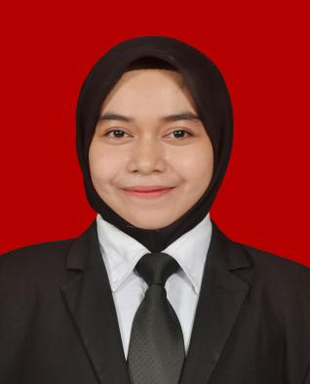

- Data Pribadi
Nama : Alifa Achita Amyunas
Alamat Asal : Jl. Yossudarso no. 11 Tana Paser
Alamat di Samarinda : Jl. Ir. H. Juanda 7 Samarinda

- Riwayat Pendidikan
Pendidikan Formal
- Tamat TK tahun 2004 di TK Al-Ikhlas Paser
- Tamat SD tahun 2010 di SD Muhammadiyah Paser
- Tamat SMP tahun 2013 di SMP Muhammadiyah Paser
- Tamat SMA tahun 2016 di SMAM-2 Al-Mujahiddin Balikpapan
LEMBAR PENJELASAN PENELITIAN

Kepada Yth
Calon Responden
Di-
Tempat

Dengan Hormat,
Saya yang bertanda tangan dibawah ini:
Nama : Alifa Achita Amyunas
Nim : 17111024160127
Alamat : jl. Ir. H. Juanda 7. Rt. 04 No. 55
Adalah mahasiswa dari Universitas Muhammadiyah Kalimantan Timur yang sedang melakukan penelitian tentang “Hubungan Keterlibatan/ Partisipasi Masyarakat Dengan Ketangguhan Masyarakat Dalam Menghadapi Bencana Banjir”.
Tujuan penelitian ini adalah untuk mengetahui tentang tingkat ketangguhan masyarakat dalam menghadapi bencana banjir. Dengan ini diharapkan untuk mengisi lembar pertanyaan yang diberikan oleh peneliti. Penelitian ini tidak akan mengakibatkan kerugian, karena semua informasi yang diberikan akan dijamin kerahasiaannya.
Apabila saudara bersedia, mohon menandatangani surat persetujuan ini atas perhatiannya saya ucapkan terimakasih.

Samarinda, Januari 2019
Peneliti

Alifa Achita Amyunas
LEMBAR PERSETUJUAN MENJADI RESPONDEN

Saya yang bertanda tangan dibawah ini:
Nama :
Alamat :
Setelah mendapatkan penjelasan, saya bersedia berpartisipasi sebagai responden penelitian dengan judul “Hubungan Keterlibatan/ Partisipasi Masyarakat Dengan Ketangguhan Masyarakat Dalam Menghadapi Banjir ”
Yang dilakukan oleh mahasiswa Universitas Muhammadiyah Kalimantan Timur :
Nama :
Nim :
Saya mengerti bahwa penelitian ini tidak akan berakibat negative pada saya dan segala informasi yang saya berikan dijamin kerahasiaannya, karena itu maka jawaban yang anda berikan adalah yang sebenar-benarnya.
Maka dengan ini saya menyatakan secara suka rela bersedia menjadi responden dan berpartisipasi aktif dalam penelitian ini.
Samarinda, Januari 2019
Responden

KUESIONER PENELITIAN
HUBUNGAN KETERLIBATAN/ PARTISIPASI MASYARAKAT DENGAN
KETANGGUHAN MASYARAKAT MENGHADAPI BENCANA BANJIR
UNIVERSITAS MUHAMMADIYAH KALIMANTAN TIMUR

Petunjuk pengsisian
- Bacalah dengan cermat dan teliti setiap item pernyataan dibawah ini.
- Pilih salah satu jawaban yang paling sesuai dengan memberikan tanda (√) pada kotak yang ada disebelah kanan pernyataan.
- Dimohon untuk menjawab sejujurnya sesuai dengan hati nurani anda dan sesuai dengan pengalaman pribadi anda, tidak perlu bertanya kepada teman atau dengan siapapun.
- Kerahasiaan jawaban anda akan tetap dijaga dan tidak disampaikan kepada pihak siapapun
- Setelah selesai, pastikan bahwa semua jawaban kuesioner telah anda isi.
Atas perhatiannya, sebelum dan sesudahnya saya ucapkan terimakasih.

- Kuesioner A
Data Demografi
- Kode responden: (diisi oleh peneliti)

- Usia :

- Jenis Kelamin :
: Laki-laki
: Perempuan

- Tempat tinggal
: Kontrakan
: Rumah pibadi
: Asrama
: Lain-lain ...................

- pendidikan terakhir :
- RT ke :

- Kuesioner Keterlibatan/ Partisipasi Masyarakat
Beri tanda checklist (√) pada jawaban yang anda anggap benar dan sesuai dengan jawaban anda pada kotak yang telah disediakan.
Keterangan:
SS : Sangat setuju TS : Tidak setuju
S : Setuju STS : Sangat tidak setuju
RR : Ragu-ragu
No | Pernyataan | SS | S | RR | TS | STS
1 | Masyarakat sudah terbiasa hidup ditengah-tengah banjir
2 | Anggota masyarakat disini memiliki keterampilan memasak untuk dapur umum
3 | Masyarakat telah membuang sampah pada tempatnya untuk menghindari banjir.
4 | bergotong royong membersihkan parit dilakukan secara rutin oleh masyarakat
5 | Penanggulangan bencana banjir dilalukan sesuai rencana sebelumnya.
6 | Parit-parit sudah diperbaiki secara bergotong royong untuk menghindari banjir yang lebih parah.
7 | Rumah kami telah ditinggikan agar banjir tidak masuk rumah.
8 | Jika banjir telah surut, kami membersihkan kembali rumah dan barang berharga kami.
9 | Masyarakat bergotong royong membersihkan tempat layanan umum (sekolah, masjid, mushola, kantor RT/RW)
10 | Masyarakat tidak memiliki keterampilan mendaur ulang sampah.
11 | Masyarakat berusaha secapat mungkin melakukan aktivitas sehari-hari pasca banjir.
Jumlah skor

C. Ketangguhan
Beri tanda checklist (√) pada jawaban yang anda anggap benar dan sesuai dengan jawaban anda pada kotak yang telah disediakan.
Keterangan:
SS : Sangat setuju TS : Tidak setuju
S : Setuju STS : Sangat tidak setuju
RR : Ragu-ragu

No | Pernyataan | SS | S | RR | TS | STS
1 | Masyarakat sudah terbiasa hidup ditengah-tengah keadaan banjir.
2 | Masyarakat disini memiliki keterampilan memasak untuk dapur umum.
3 | Masyarakat telah membuang sampah pada tempatnya untuk menghindari banjir.
4 | Gotong royong membersihkan parit dilakukan secara rutin oleh masyarakat.
5 | Penanggulangan bencana banjir dilaksanakan sesuai rencana sebelumnya.
6 | Parit-parit sudah diperbaiki secara bergotong royong untuk menghindari banjir yang lebih parah.
7 | Rumah kami telah ditinggikan agar banjir tidak masuk rumah
8 | Jika banjir sudah surut,kami membersihkan kembali rumah dan barang berharga kami.
9 | Masyarakat bergotong royong membersihkan tempat layanan umum (sekolah,masjid,mushola,kantor RT/RW)
10 | Masyarakat tidak memiliki keterampilan mendaur ulang sampah.
11 | Masyarakat berusaha secepat mungkin melakukan aktivitas sehari-hari pasca banjir
Jumlah Skor

Tabel Hasil SPSS
Ketangguhan (Y)

Case Processing Summary
 | Cases
 | Valid |  | Missing |  | Total
 | N | Percent | N | Percent | N | Percent
total_Y | 91 | 100,0% | 0 | 0,0% | 91 | 100,0%

Descriptives
 |  |  | Statistic | Std. Error
total_Y | Mean |  | 41,37 | ,160
total_Y | 95% Confidence Interval for Mean | Lower Bound | 41,06
total_Y | 95% Confidence Interval for Mean | Upper Bound | 41,69
total_Y | 5% Trimmed Mean |  | 41,40
total_Y | Median |  | 41,00
total_Y | Variance |  | 2,326
total_Y | Std. Deviation |  | 1,525
total_Y | Minimum |  | 38
total_Y | Maximum |  | 44
total_Y | Range |  | 6
total_Y | Interquartile Range |  | 2
total_Y | Skewness |  | -,004 | ,253
total_Y | Kurtosis |  | -,470 | ,500

Tests of Normality
 | Kolmogorov-Smirnovª |  |  | Shapiro-Wilk
 | Statistic | df | Sig. | Statistic | df | Sig.
total_Y | ,168 | 91 | ,000 | ,945 | 91 | ,001
a. Lilliefors Significance Correction

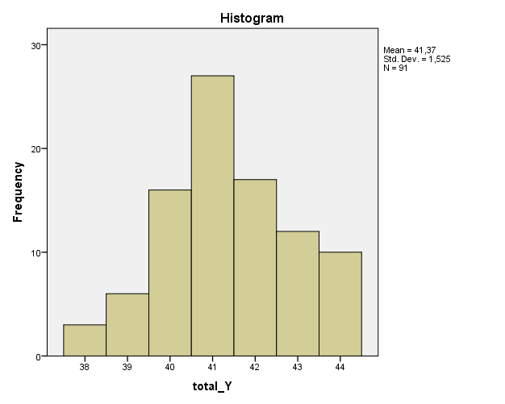

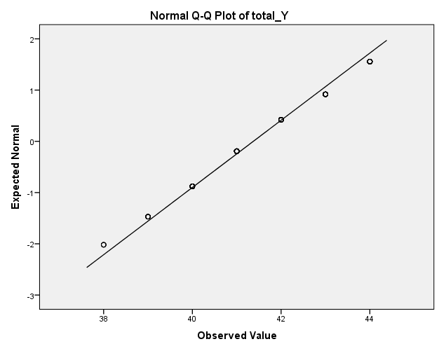

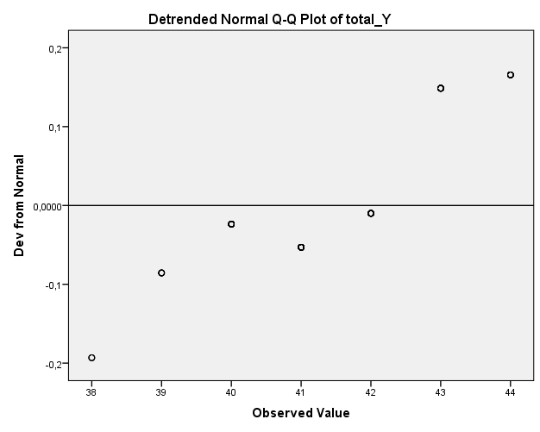

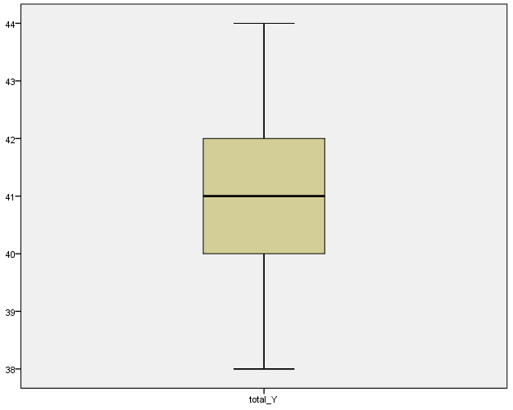

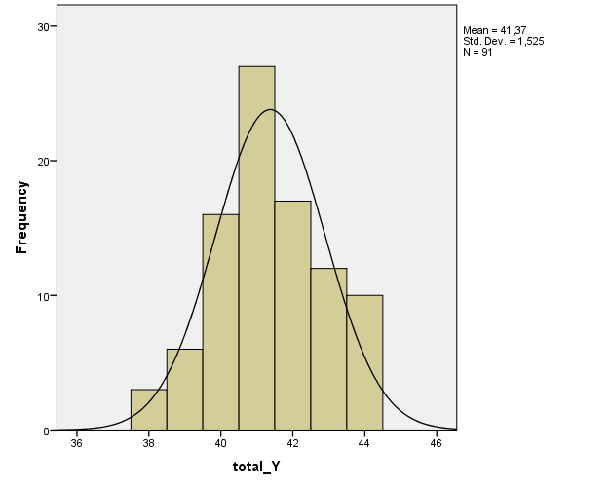

Partisipasi (x2)

Case Processing Summary
 | Cases
 | Valid |  | Missing |  | Total
 | N | Percent | N | Percent | N | Percent
total_x2 | 91 | 100,0% | 0 | 0,0% | 91 | 100,0%

Descriptives
 |  |  | Statistic | Std. Error
total_x2 | Mean |  | 41,62 | ,234
total_x2 | 95% Confidence Interval for Mean | Lower Bound | 41,15
total_x2 | 95% Confidence Interval for Mean | Upper Bound | 42,08
total_x2 | 5% Trimmed Mean |  | 41,80
total_x2 | Median |  | 42,00
total_x2 | Variance |  | 4,995
total_x2 | Std. Deviation |  | 2,235
total_x2 | Minimum |  | 33
total_x2 | Maximum |  | 45
total_x2 | Range |  | 12
total_x2 | Interquartile Range |  | 2
total_x2 | Skewness |  | -1,292 | ,253
total_x2 | Kurtosis |  | 3,224 | ,500

Tests of Normality
 | Kolmogorov-Smirnovª |  |  | Shapiro-Wilk
 | Statistic | df | Sig. | Statistic | df | Sig.
total_x2 | ,205 | 91 | ,000 | ,874 | 91 | ,000
a. Lilliefors Significance Correction

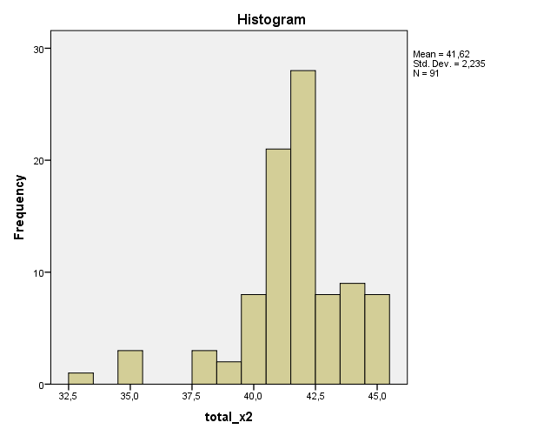

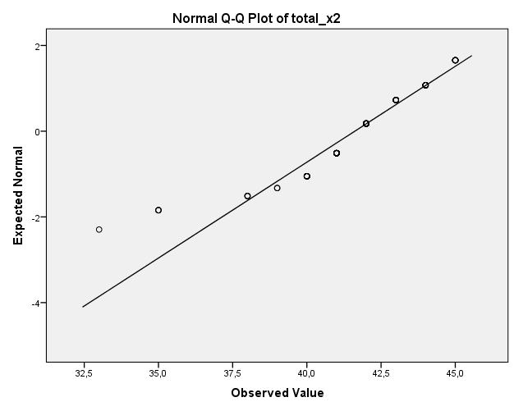

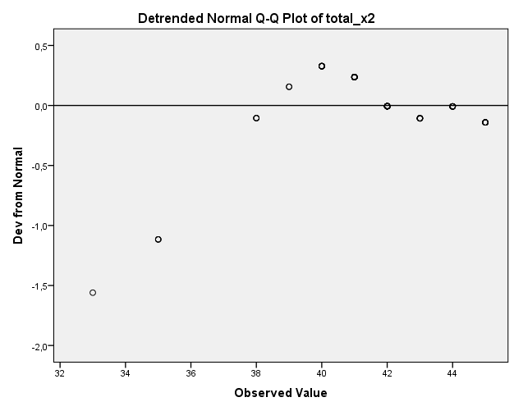

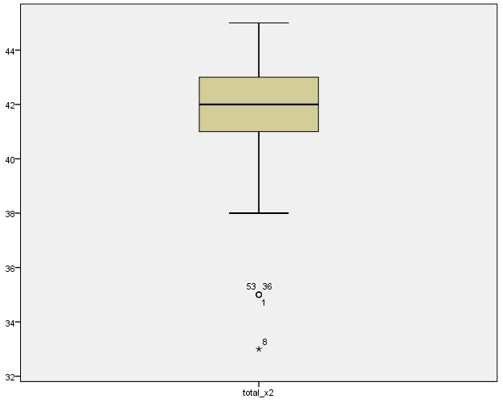

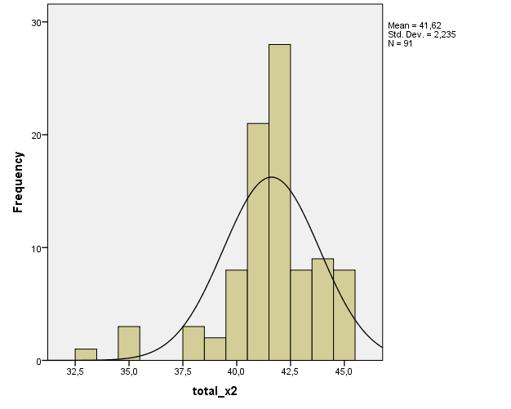

Partisipasi dengan ketangguhan

Case Processing Summary
 | Cases
 | Valid |  | Missing |  | Total
 | N | Percent | N | Percent | N | Percent
Partisipasi * Ketangguhan | 91 | 100,0% | 0 | 0,0% | 91 | 100,0%

Partisipasi * Ketangguhan Crosstabulation
 |  |  | Ketangguhan |  | Total
 |  |  | Kurang baik | Baik | Total
Partisipasi | Kurang baik | Count | 13 | 25 | 38
Partisipasi | Kurang baik | Expected Count | 21,7 | 16,3 | 38,0
Partisipasi | Baik | Count | 39 | 14 | 53
Partisipasi | Baik | Expected Count | 30,3 | 22,7 | 53,0
Total |  | Count | 52 | 39 | 91
 |  | Expected Count | 52,0 | 39,0 | 91,0

Chi-Square Tests
 | Value | df | Asymp. Sig. (2-sided) | Exact Sig. (2-sided) | Exact Sig. (1-sided)
Pearson Chi-Square | 14,011ª | 1 | ,000
Continuity Correction^{b} | 12,449 | 1 | ,000
Likelihood Ratio | 14,266 | 1 | ,000
Fisher's Exact Test |  |  |  | ,000 | ,000
Linear-by-Linear Association | 13,857 | 1 | ,000
N of Valid Cases | 91
a. 0 cells (,0%) have expected count less than 5. The minimum expected count is 16,29.
b. Computed only for a 2x2 table

Case Processing Summary
 | Cases
 | Valid |  | Missing |  | Total
 | N | Percent | N | Percent | N | Percent
Partisipasi * Ketangguhan | 91 | 100,0% | 0 | 0,0% | 91 | 100,0%

Partisipasi * Ketangguhan Crosstabulation
 |  |  | Ketangguhan |  | Total
 |  |  | Kurang baik | Baik | Total
Partisipasi | Kurang baik | Count | 13 | 25 | 38
Partisipasi | Kurang baik | Expected Count | 21,7 | 16,3 | 38,0
Partisipasi | Kurang baik | % within Partisipasi | 34,2% | 65,8% | 100,0%
Partisipasi | Kurang baik | % within Ketangguhan | 25,0% | 64,1% | 41,8%
Partisipasi | Kurang baik | % of Total | 14,3% | 27,5% | 41,8%
Partisipasi | Baik | Count | 39 | 14 | 53
Partisipasi | Baik | Expected Count | 30,3 | 22,7 | 53,0
Partisipasi | Baik | % within Partisipasi | 73,6% | 26,4% | 100,0%
Partisipasi | Baik | % within Ketangguhan | 75,0% | 35,9% | 58,2%
Partisipasi | Baik | % of Total | 42,9% | 15,4% | 58,2%
Total |  | Count | 52 | 39 | 91
 |  | Expected Count | 52,0 | 39,0 | 91,0
 |  | % within Partisipasi | 57,1% | 42,9% | 100,0%
 |  | % within Ketangguhan | 100,0% | 100,0% | 100,0%
 |  | % of Total | 57,1% | 42,9% | 100,0%

Chi-Square Tests
 | Value | df | Asymp. Sig. (2-sided) | Exact Sig. (2-sided) | Exact Sig. (1-sided)
Pearson Chi-Square | 14,011ª | 1 | ,000
Continuity Correction^{b} | 12,449 | 1 | ,000
Likelihood Ratio | 14,266 | 1 | ,000
Fisher's Exact Test |  |  |  | ,000 | ,000
Linear-by-Linear Association | 13,857 | 1 | ,000
N of Valid Cases | 91
a. 0 cells (,0%) have expected count less than 5. The minimum expected count is 16,29.
b. Computed only for a 2x2 table

Risk Estimate
 | Value | 95% Confidence Interval
 | Value | Lower | Upper
Odds Ratio for Partisipasi (Kurang baik / Baik) | ,187 | ,075 | ,462
For cohort Ketangguhan = Kurang baik | ,465 | ,291 | ,743
For cohort Ketangguhan = Baik | 2,491 | 1,504 | 4,125
N of Valid Cases | 91

Case Processing Summary
 | Cases
 | Valid |  | Missing |  | Total
 | N | Percent | N | Percent | N | Percent
USIA | 91 | 100,0% | 0 | 0,0% | 91 | 100,0%

Descriptives
 |  |  | Statistic | Std. Error
USIA | Mean |  | 29,84 | ,698
USIA | 95% Confidence Interval for Mean | Lower Bound | 28,45
USIA | 95% Confidence Interval for Mean | Upper Bound | 31,22
USIA | 5% Trimmed Mean |  | 29,79
USIA | Median |  | 29,00
USIA | Variance |  | 44,361
USIA | Std. Deviation |  | 6,660
USIA | Minimum |  | 19
USIA | Maximum |  | 42
USIA | Range |  | 23
USIA | Interquartile Range |  | 13
USIA | Skewness |  | ,114 | ,253
USIA | Kurtosis |  | -1,290 | ,500

Tests of Normality
 | Kolmogorov-Smirnovª |  |  | Shapiro-Wilk
 | Statistic | df | Sig. | Statistic | df | Sig.
USIA | ,118 | 91 | ,003 | ,940 | 91 | ,000
a. Lilliefors Significance Correction

USIA
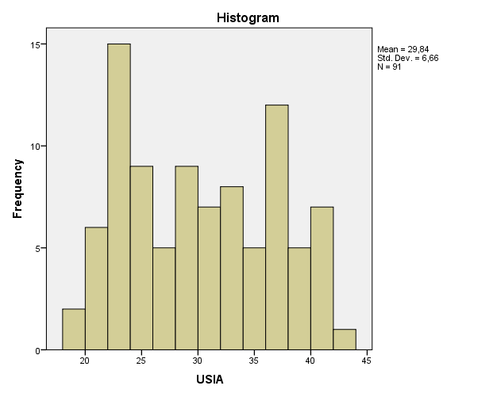
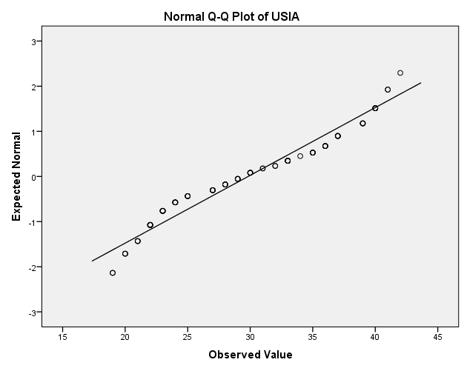

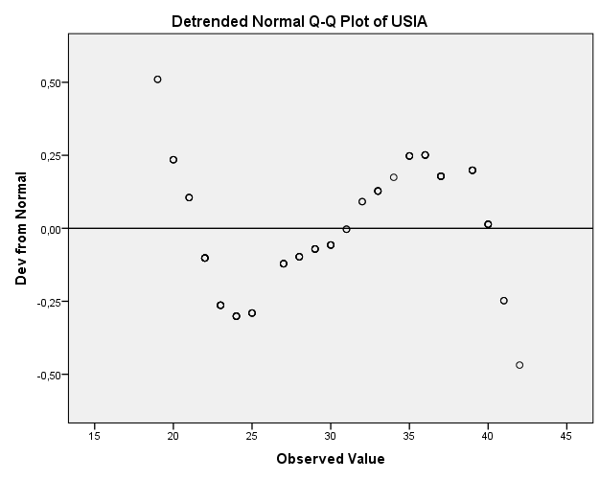

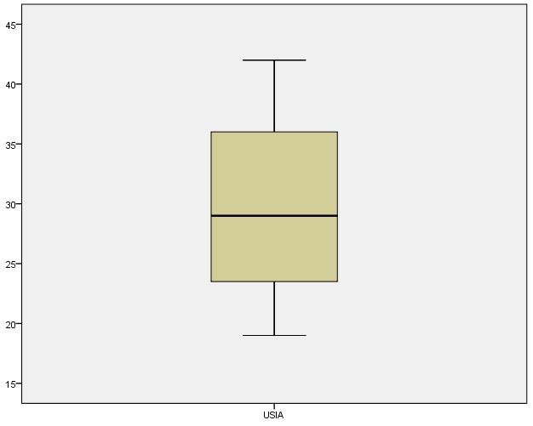

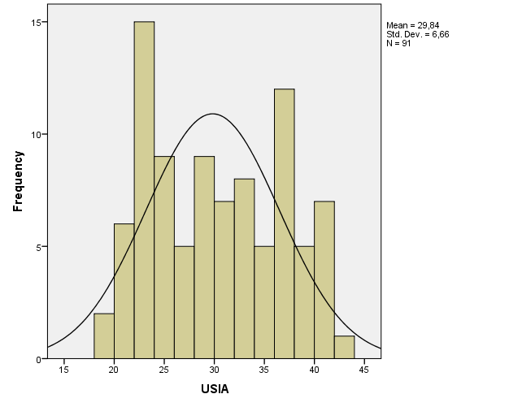

Chi-Square Tests
 | Value | df | Asymp. Sig. (2-sided) | Exact Sig. (2-sided) | Exact Sig. (1-sided)
Pearson Chi-Square | ,578ª | 1 | ,447
Continuity Correction^{b} | ,290 | 1 | ,590
Likelihood Ratio | ,582 | 1 | ,445
Fisher's Exact Test |  |  |  | ,510 | ,296
Linear-by-Linear Association | ,572 | 1 | ,449
N of Valid Cases | 91
a. 0 cells (,0%) have expected count less than 5. The minimum expected count is 13,71.
b. Computed only for a 2x2 table

Statistics
USIA RESPONDEN
N | Valid | 91
N | Missing | 0

USIA RESPONDEN
 |  | Frequency | Percent | Valid Percent | Cumulative Percent
Valid | < 30 tahun | 46 | 50,5 | 50,5 | 50,5
Valid | =/ > 30 tahun | 45 | 49,5 | 49,5 | 100,0
Valid | Total | 91 | 100,0 | 100,0

Statistics
JK
N | Valid | 91
N | Missing | 0
Mean |  | 1,52
Std. Error of Mean |  | ,053
Median |  | 2,00
Mode |  | 2
Std. Deviation |  | ,502
Variance |  | ,253
Range |  | 1
Minimum |  | 1
Maximum |  | 2

JK
 |  | Frequency | Percent | Valid Percent | Cumulative Percent
Valid | L | 44 | 48,4 | 48,4 | 48,4
Valid | P | 47 | 51,6 | 51,6 | 100,0
Valid | Total | 91 | 100,0 | 100,0

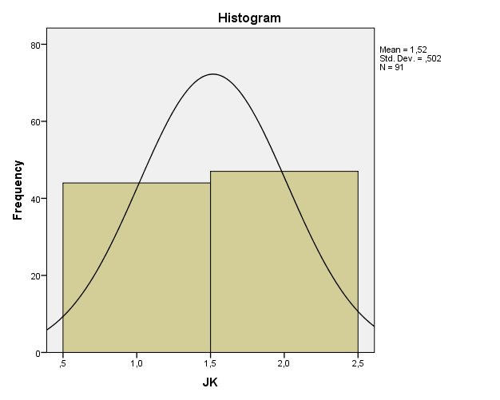

Statistics
TEMPAT.TINGGAL
N | Valid | 91
N | Missing | 0
Mean |  | 2,03
Std. Error of Mean |  | ,113
Median |  | 2,00
Mode |  | 2
Std. Deviation |  | 1,080
Variance |  | 1,166
Range |  | 3
Minimum |  | 1
Maximum |  | 4

TEMPAT.TINGGAL
 |  | Frequency | Percent | Valid Percent | Cumulative Percent
Valid | KONTRAKAN | 33 | 36,3 | 36,3 | 36,3
Valid | RUMAH PRIBADI | 40 | 44,0 | 44,0 | 80,2
Valid | LAINNYA | 18 | 19,8 | 19,8 | 100,0
Valid | Total | 91 | 100,0 | 100,0

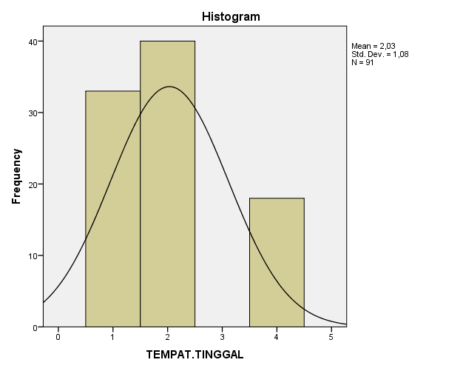

Statistics
PENDIDIKAN.TERAKHIR
N | Valid | 91
N | Missing | 0
Mean |  | 3,09
Std. Error of Mean |  | ,097
Median |  | 3,00
Mode |  | 3
Std. Deviation |  | ,927
Variance |  | ,859
Range |  | 4
Minimum |  | 1
Maximum |  | 5

PENDIDIKAN.TERAKHIR
 |  | Frequency | Percent | Valid Percent | Cumulative Percent
Valid | SD | 3 | 3,3 | 3,3 | 3,3
Valid | SMP | 14 | 15,4 | 15,4 | 18,7
Valid | SMA/SMK | 58 | 63,7 | 63,7 | 82,4
Valid | D3 | 4 | 4,4 | 4,4 | 86,8
Valid | S1 | 12 | 13,2 | 13,2 | 100,0
Valid | Total | 91 | 100,0 | 100,0

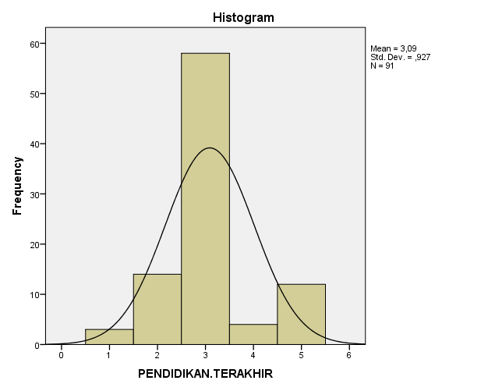

Statistics
RT
N | Valid | 91
N | Missing | 0
Mean |  | 21,31
Std. Error of Mean |  | 1,294
Median |  | 28,00
Mode |  | 29
Std. Deviation |  | 12,344
Variance |  | 152,371
Range |  | 36
Minimum |  | 1
Maximum |  | 37

RT
 |  | Frequency | Percent | Valid Percent | Cumulative Percent
Valid | 1 | 11 | 12,1 | 12,1 | 12,1
Valid | 4 | 7 | 7,7 | 7,7 | 19,8
Valid | 9 | 5 | 5,5 | 5,5 | 25,3
Valid | 12 | 8 | 8,8 | 8,8 | 34,1
Valid | 13 | 4 | 4,4 | 4,4 | 38,5
Valid | 27 | 9 | 9,9 | 9,9 | 48,4
Valid | 28 | 6 | 6,6 | 6,6 | 54,9
Valid | 29 | 21 | 23,1 | 23,1 | 78,0
Valid | 30 | 3 | 3,3 | 3,3 | 81,3
Valid | 31 | 3 | 3,3 | 3,3 | 84,6
Valid | 34 | 2 | 2,2 | 2,2 | 86,8
Valid | 35 | 4 | 4,4 | 4,4 | 91,2
Valid | 37 | 8 | 8,8 | 8,8 | 100,0
Valid | Total | 91 | 100,0 | 100,0

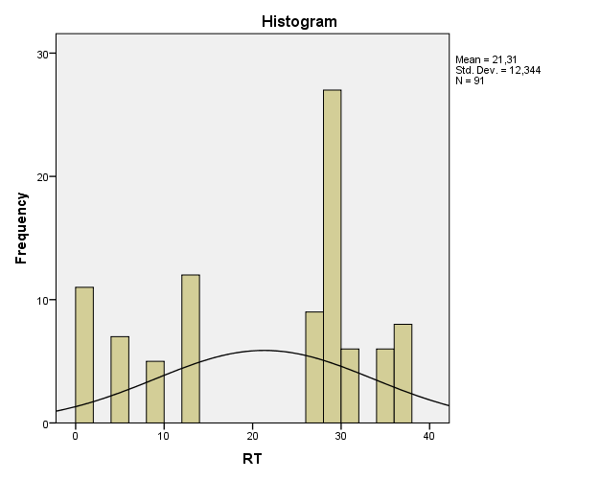

Jadwal Kegiatan
Tabel 3.6 Jadwal Penelitian
No | Jenis Kegiatan | Bulan ke
No | Jenis Kegiatan | 9 | 10 | 11 | 12 | 1 | 2 | 3 | 4 | 5 | 6
1. | Persiapan pengajuan judul proposal penelitian | √
2. | Menentukan judul proposal penelitian |  | √
3. | Konsultasi pengajuan judul proposal penelitian |  | √
4. | Mendapat persetujuan judul proposal penelitian oleh pembimbing |  | √
5. | Pembuatan proposal penelitian. |  |  | √
6. | Konsultasi proposal penelitian kepada pembimbing. |  | √ | √ | √
7. | Mendapat persetujuan proposal penelitian oleh pembimbing |  |  |  |  | √
8. | Ujian proposal penelitian. |  |  |  |  | √
9. | Revis hasil sidang proposal |  |  |  |  | √
10. | Uji validitas |  |  |  |  |  | √ | √
11. | Konsultasi hasil uji validitas |  |  |  |  |  | √ | √
12. | Melakukan penelitian |  |  |  |  |  |  |  | √
14. | Konsultasi hasil penelitian |  |  |  |  |  |  |  |  | √ | √
15. | Pesetujuan hasil penelitain oleh pembimbing |  |  |  |  |  |  |  |  |  | √
16 | Ujian Karya Tulis Ilmiah |  |  |  |  |  |  |  |  |  | √

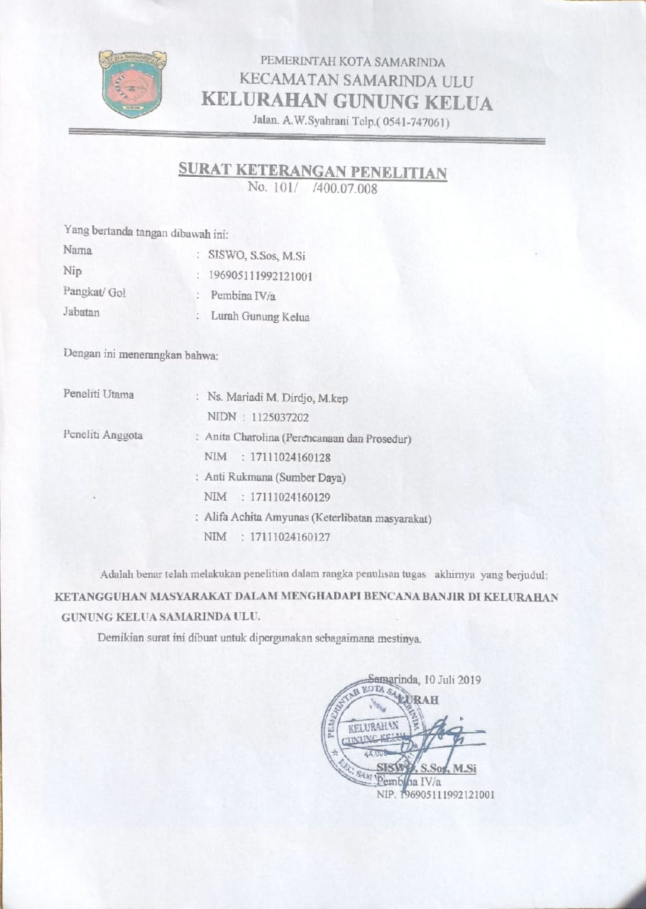

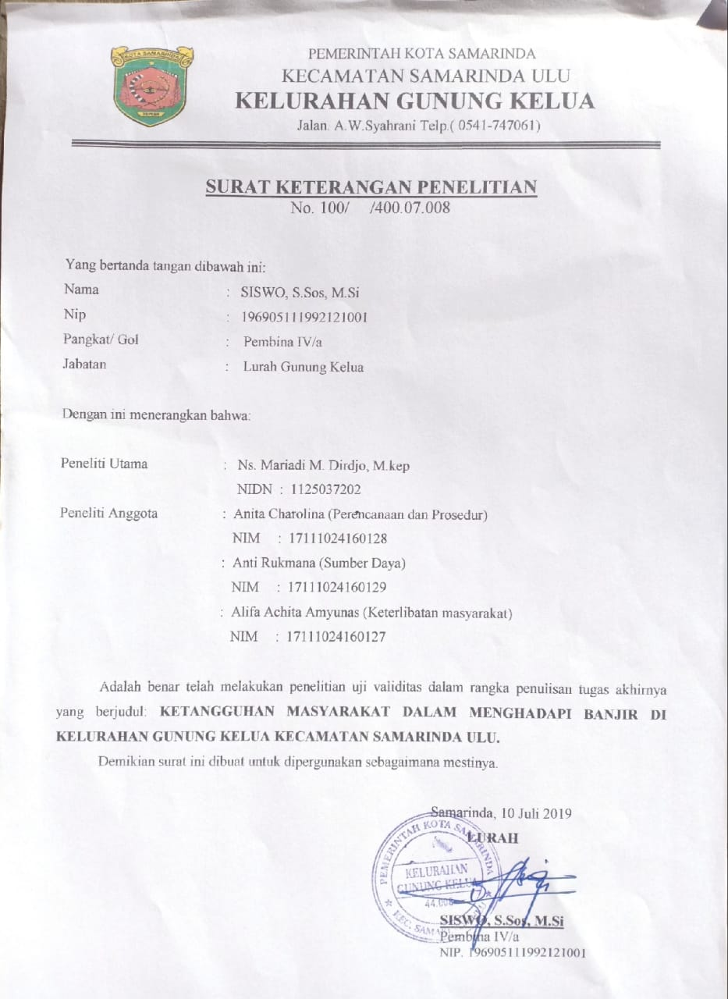

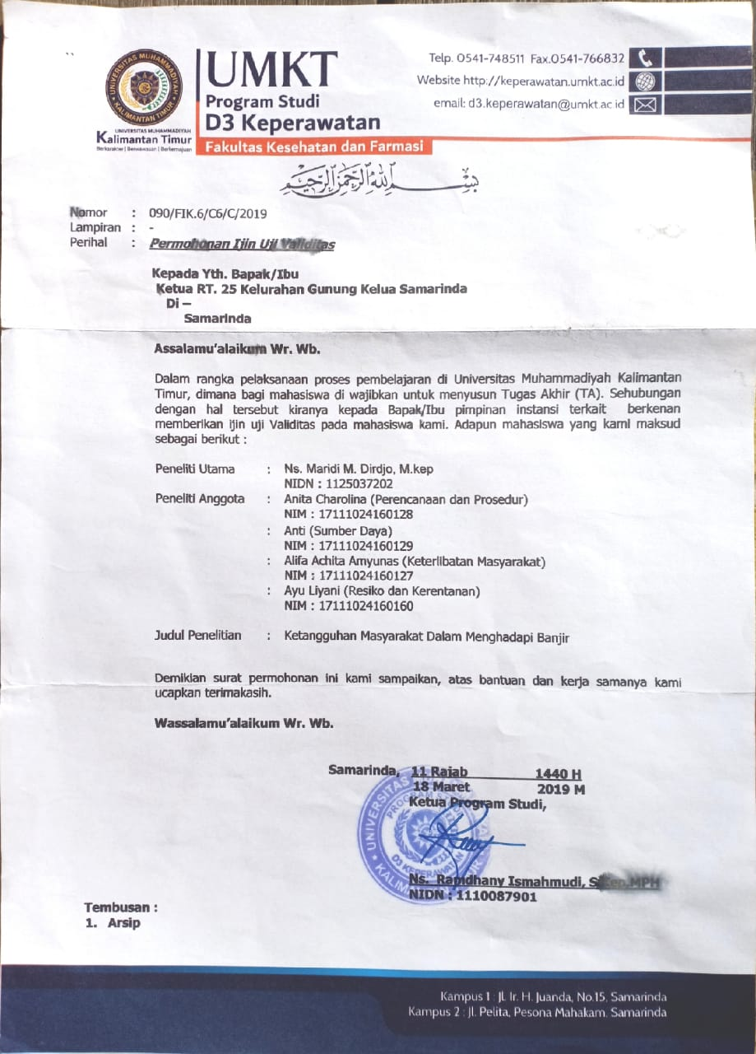

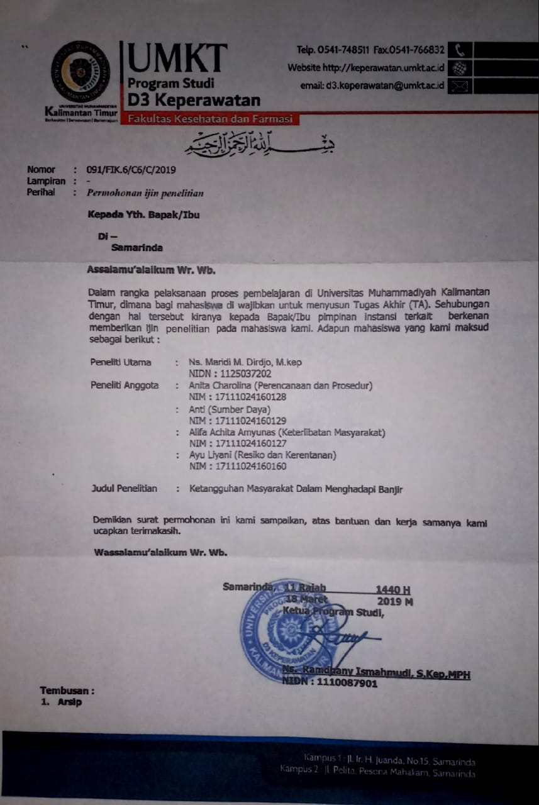

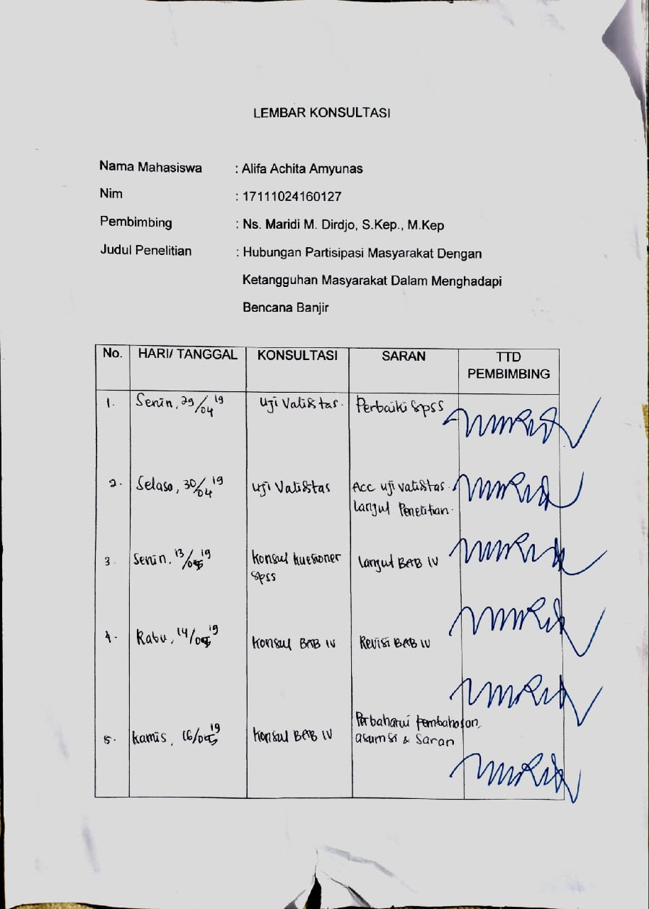

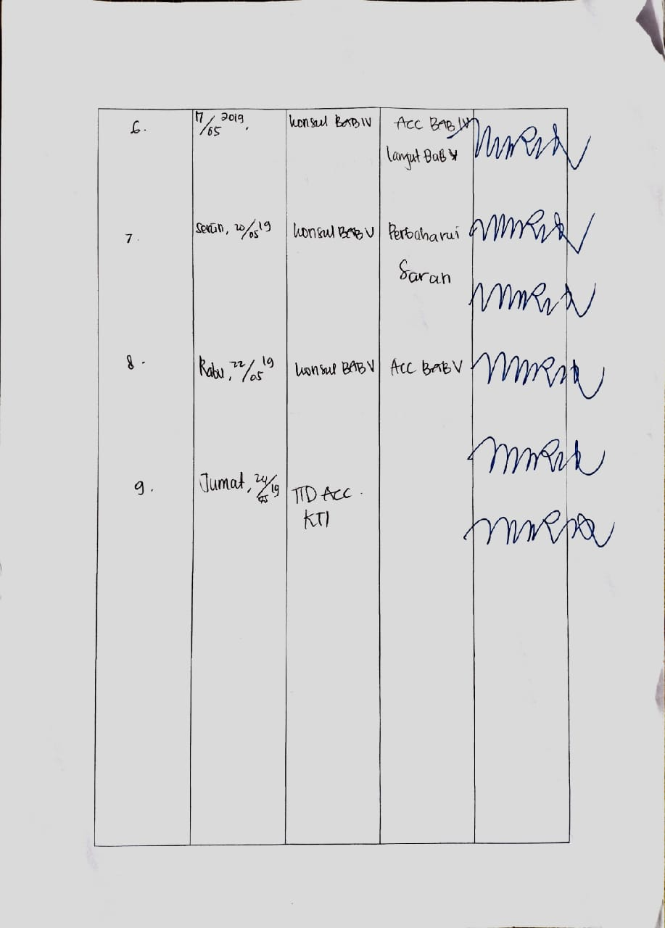

Dokumentasi
